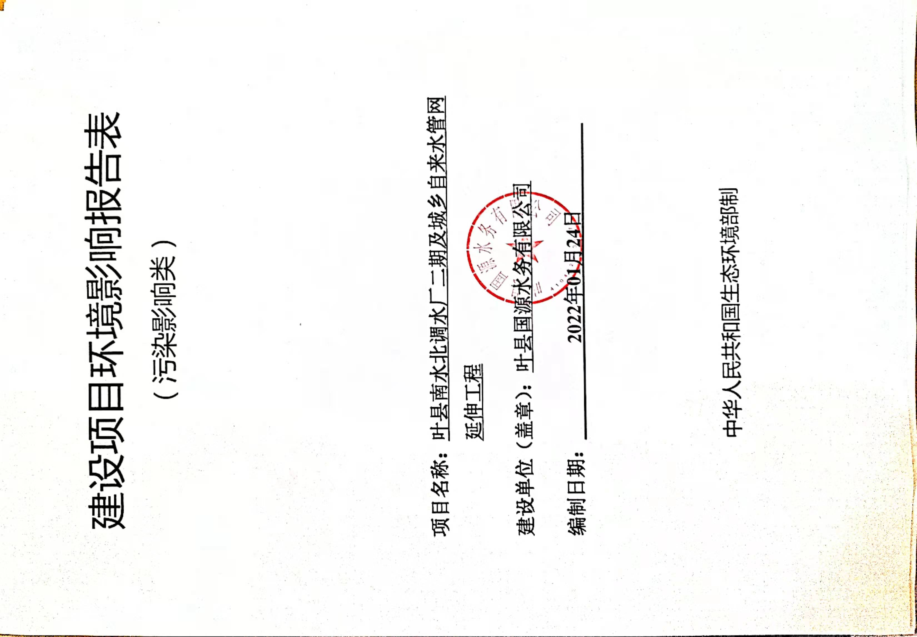

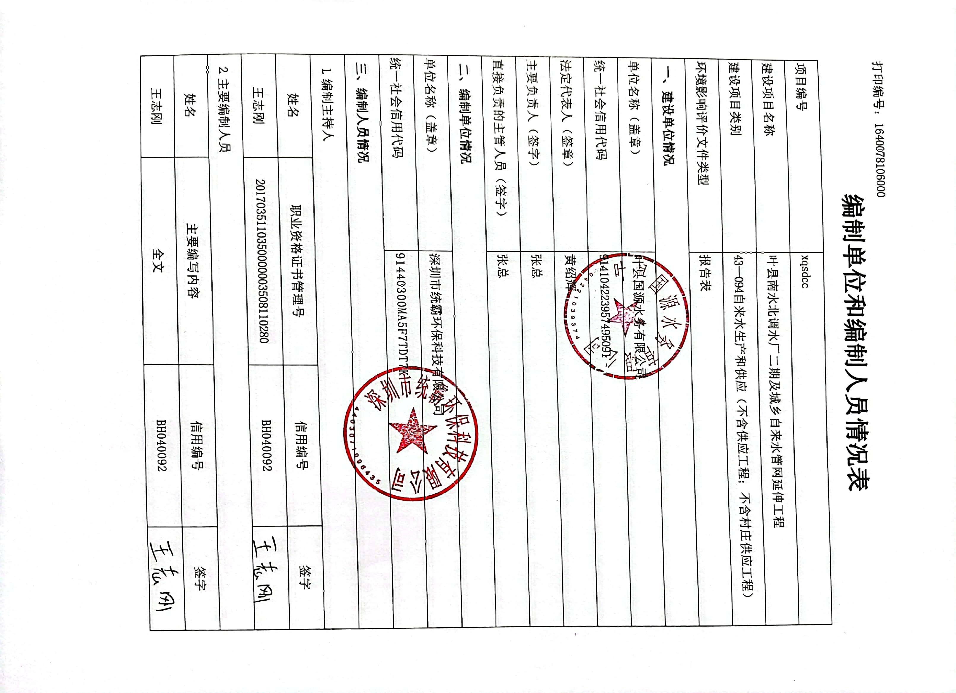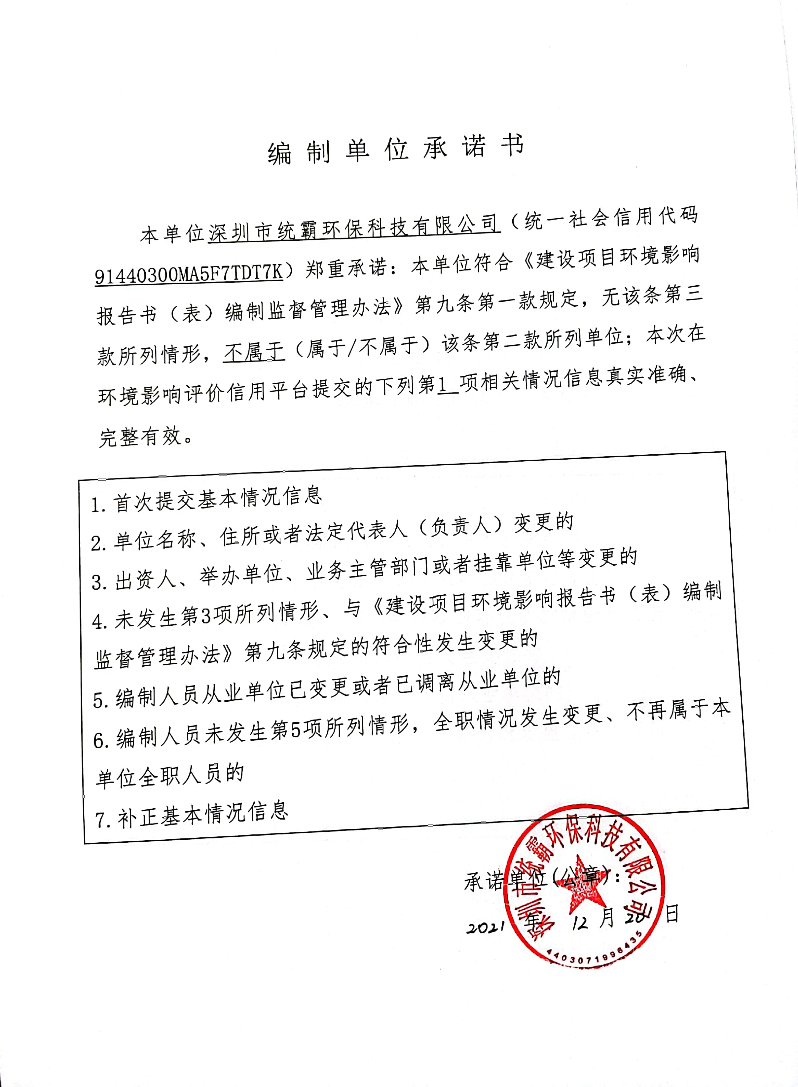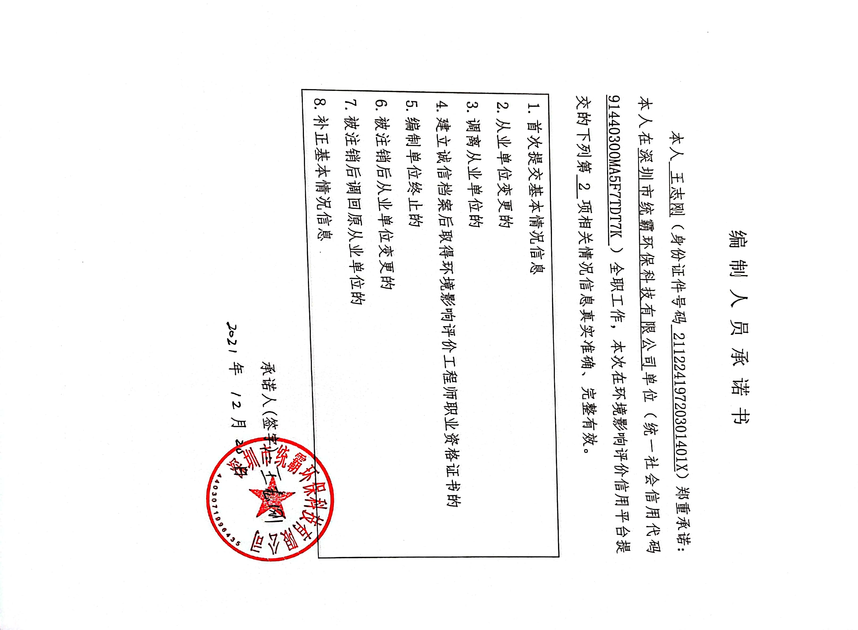

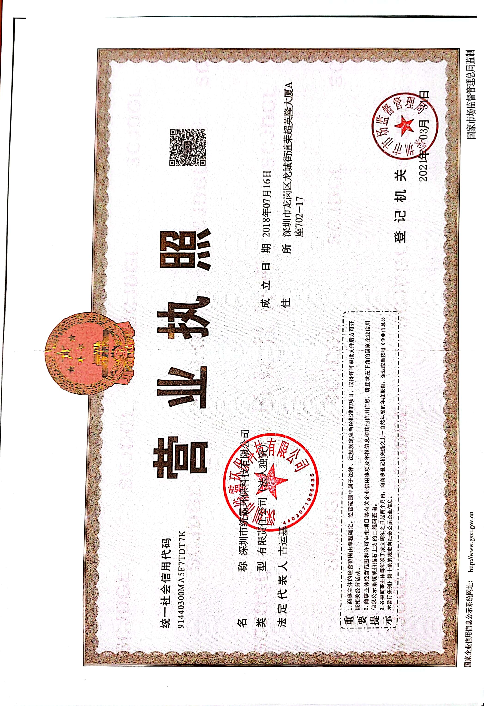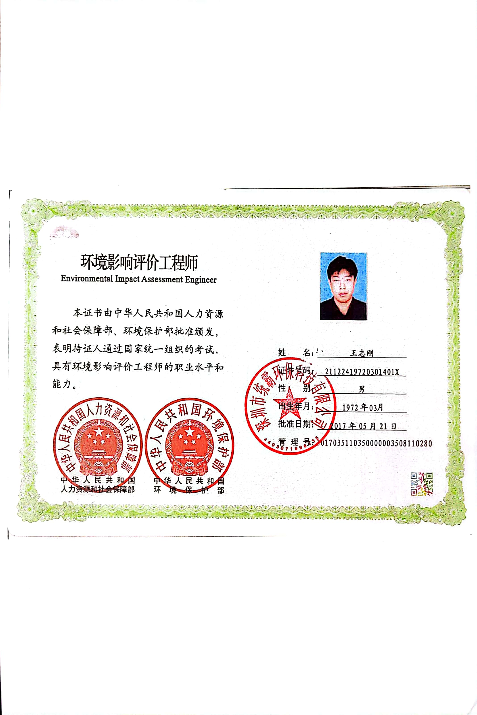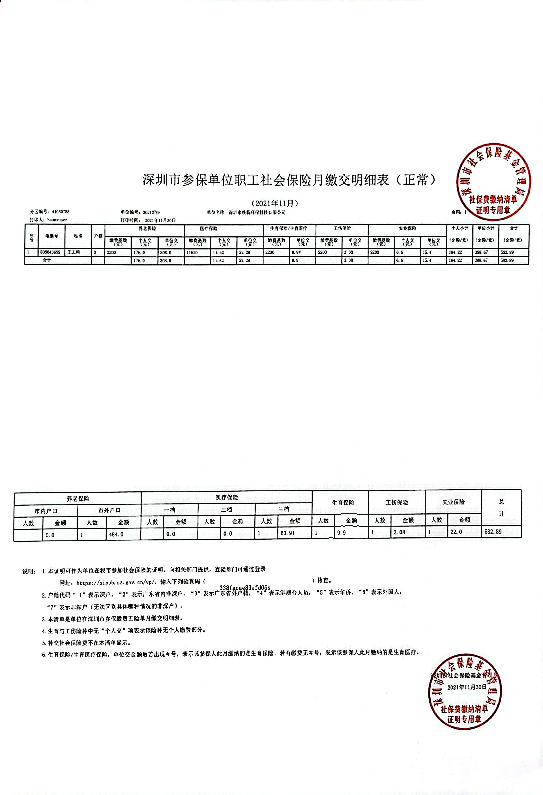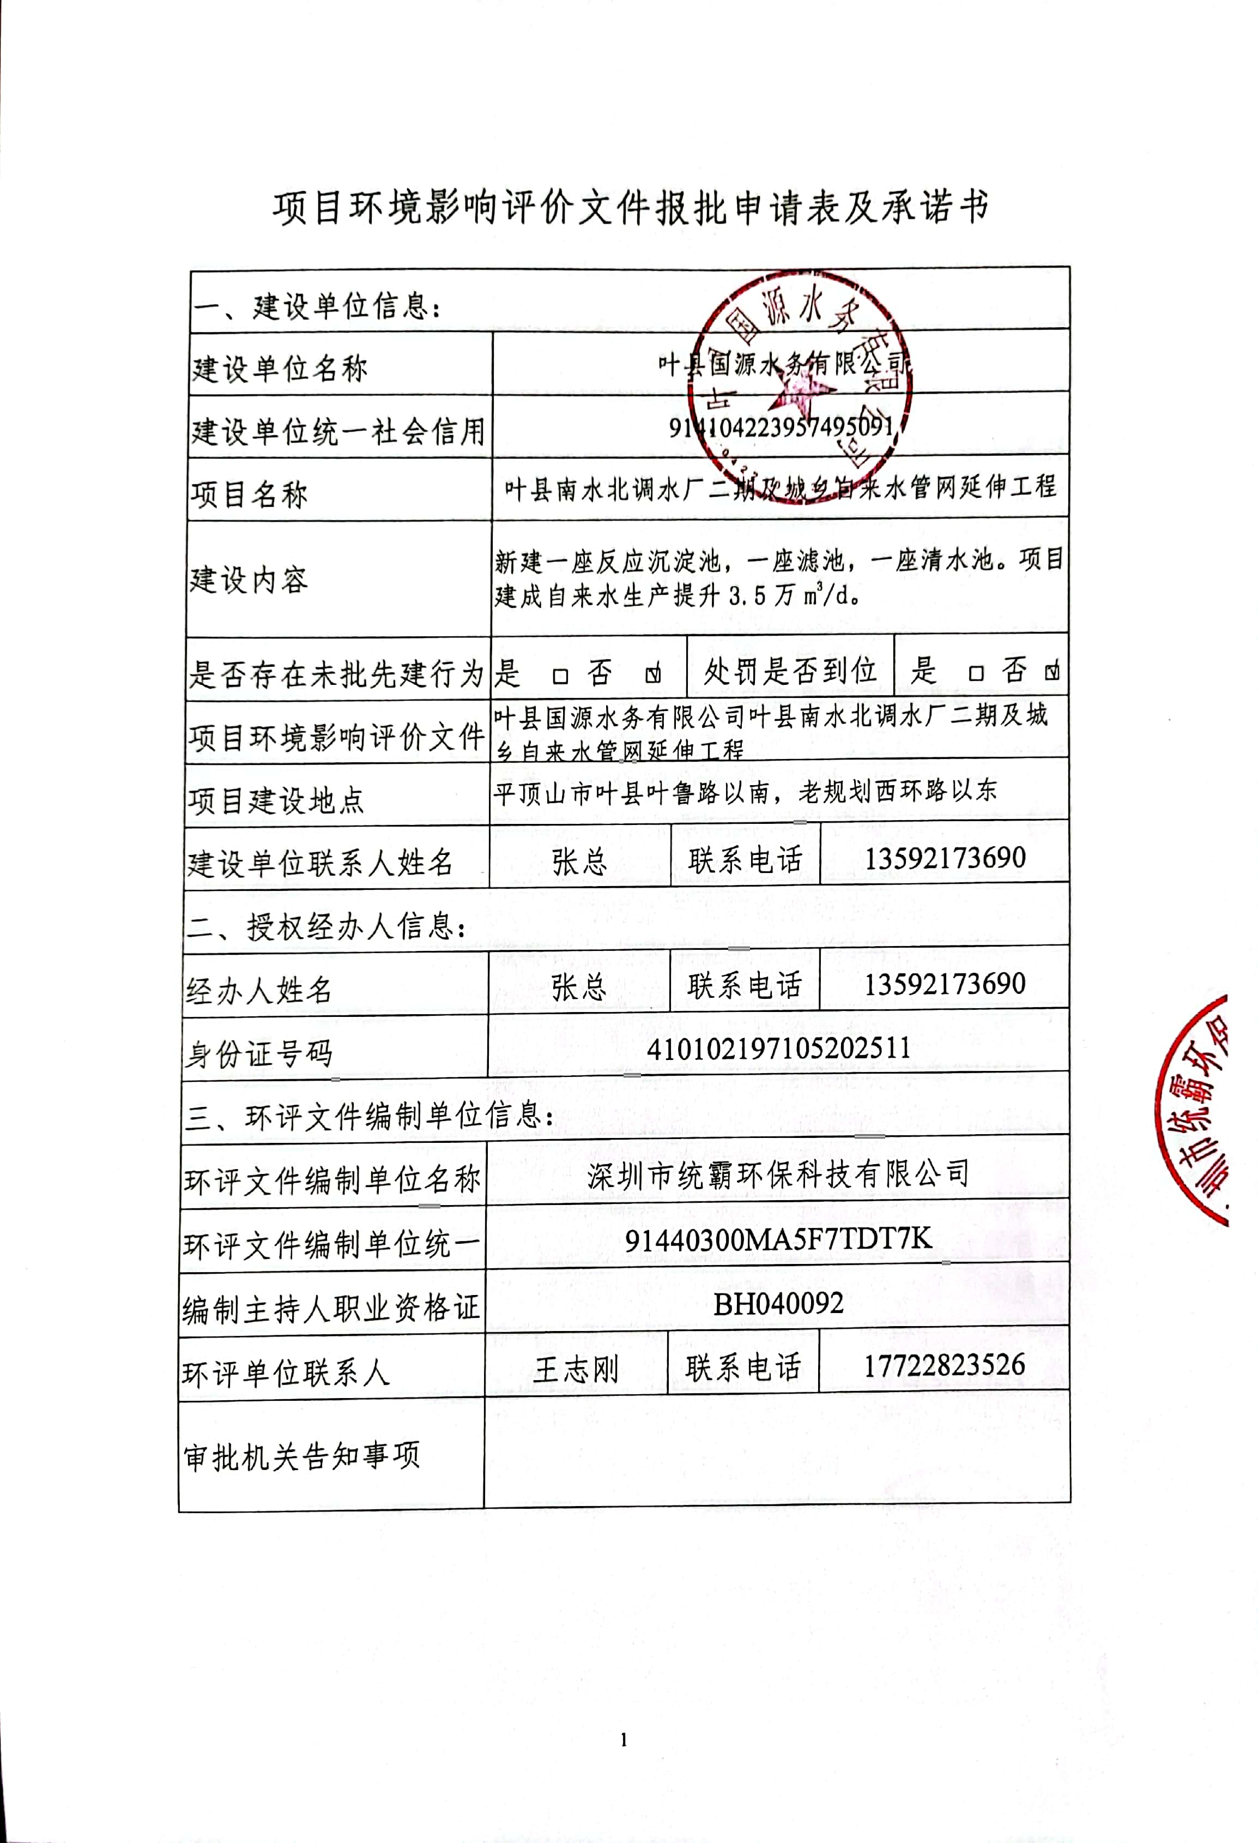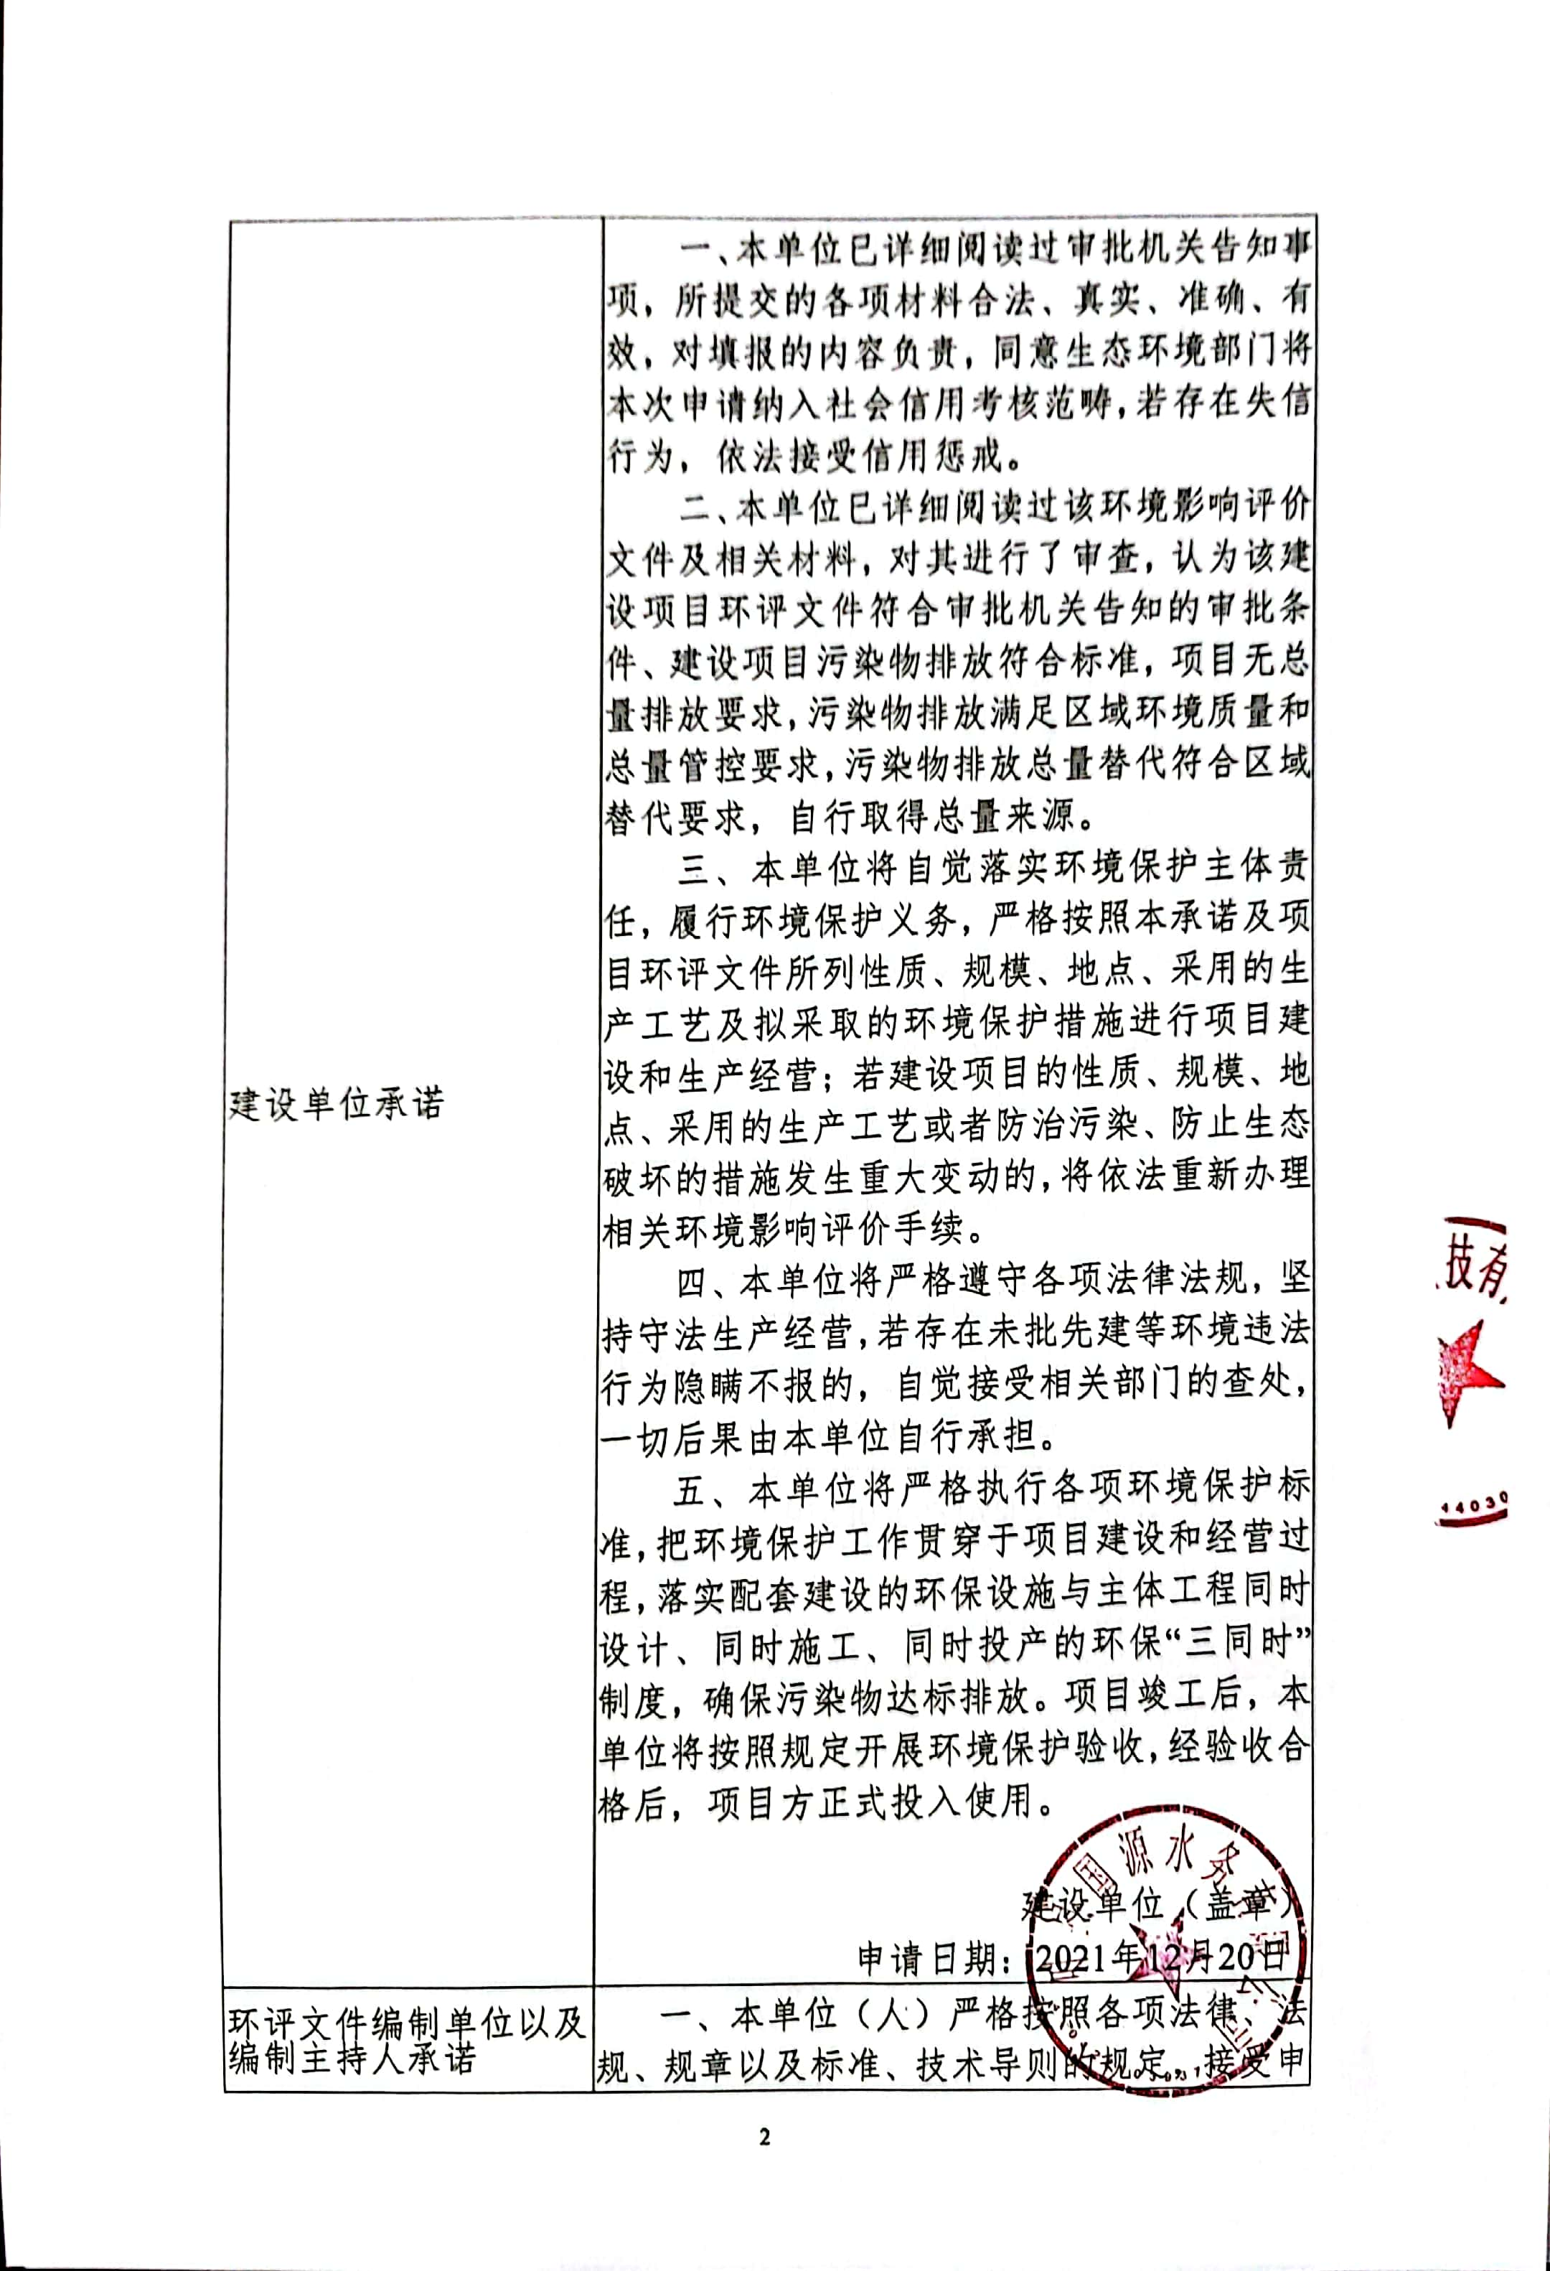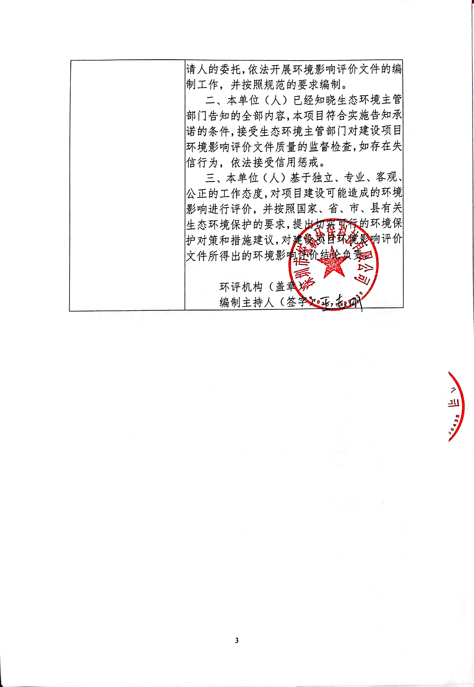
一、建设项目基本情况
建设项目名称 | 叶县南水北调水厂二期及城乡自来水管网延伸工程
项目代码 | 2106-410422-04-01-467854
建设单位联系人 | 张总 | 联系方式 | 13592173690
建设地点 | 河南省平顶山市叶县叶鲁路以南，老规划西环路以东
地理坐标 | 经度（113°20'0.2112"），纬度（33°37'46.6644"）
国民经济行业类别 | D4610自来水生产和供应 | 建设项目行业类别 | 四十三、水的生产和供应业  94、自来水生产和供应461（不含供应工程；不含村庄供应工程）
建设性质 | □新建  改建  扩建  □技术改造 | 建设项目申报情形 | 首次申报项目  □不予批准后再次申报项目  □超五年重新审核项目  □重大变动重新报批项目
项目审批（核准/备案）部门 | 叶县发展和改革委员会 | 项目审批（核准/备案）文号 | 2106-410422-04-01-467854
总投资(万元) | 671.93 | 环保投资（万元） | 7
环保投资占比（%） | 0.11 | 施工工期 | 6个月
是否开工建设 | 否  □是： | 用地面积（m²） | 3374.14
专项评价设置情况 | 无
规划情况 | 无
规划环境影响评价情况 | 无
规划及规划环境影响评价符合性分析 | 无
其他符合性分析 | 1、与产业政策符合性分析  根据《产业结构调整指导目录（2019年本）》，本项目属于第一类鼓励类中的：二十二、城市基础设施 第9小项：城镇供排水管网工程、供水水源及净水厂工程，因此项目与《产业结构调整指导目录（2019本）》相符。经查阅，本项目不属于禁止用地项目目录（2012年本）和限制用地目录（2012年本）之列，因此本项目符合国家土地政策。项目已在叶县发展和改革委员会备案，项目代码：2106-410422-04-01-467854，故本项目符合国家当前产业政策。  2、建设项目环境影响评价分类管理名录  对照《国民经济行业分类》（GB/T4754-2017），项目属于D4610自来水生产和供应。根据《建设项目环境影响评价分类管理名录》（2021年版），本项目属于四十三、水的生产和供应业；94、自来水生产和供应461（不含供应工程；不含村庄供应工程），应编制环境影响评价报告表。因此本次扩建项目需编制环境影响报告表。  3、与平顶山市人民政府关于实施“三线一单”生态环境分区管控的意见相符性分析  ①生态保护红线  “生态保护红线”是“生态间范围内具有特殊重要生态功能必须实行强制性严格保护的区域。根据《平顶山市生态环保红线方案》已划定的结果，平顶山市生态保护红线总面积为1591.35平方公里，占国土面积比例为20.13%。主要分布于平顶山市西部外方山区、北部与郑州市、许昌市交界处、南部与南阳市交界处、中部白龟山水库周边、汝河沿线和南水北调中线干渠沿线。其中叶县共涉及3个生态保护红线，分别为南水北调中线水源涵养生态保护红线、桐柏山水源涵养、生物多样性生态保护红线和外方山生物多样性、水源涵养生态保护红线。  本项目位于平顶山市叶县叶鲁路以南，老规划西环路以东，不在叶县生态保护红线区域。  ②生态环境准入清单  本项目位于平顶山市叶县叶鲁路以南，老规划西环路以东，查阅《平顶山市环境管控单元生态环境准入清单》，本项目涉及的环境管控单元为叶县城镇重点单元、叶县大气重点单元。项目与叶县一般管控单元生态环境准入符合性分析详见下表。  表1 项目与生态环境准入清单相符性分析一览表  由上表分析可知，项目建设符合生态环境准入清单管理要求。  ③资源利用上线  本项目属于自来水生产和供应业，所用原料为原水。生产过程中生活污水经化粪池处理后定期清掏肥田，气水反冲洗废水回收利用，废水不外排。整个生产过程中注重节水，提高了水的重复利用率，符合水资源利用总量要求。生产过程中采用电能，符合能源利用总量要求；用地为工业用地，利用厂区现有土地扩建，不新增土地，符合土地资源开发规模要求。由此可知，本项目符合资源利用上线要求。  ④环境质量底线  根据《河南省“三线一单”研究报告》和《河南省“三线一单”文本》中环境质量底线及环境分区管控要求，河南省水环境管控分区共1528个，其中优先保护区523个，面积11940.52km²，占全省面积比例约7.2%；重点管控区463个，面积18745.20km²，占全省面积比例约11.31%；一般管控区542个，面积135050.41km²，占全省面积比例约81.49%。大气环境重点管控区包括大气环境的高排放区、弱扩散区、受体敏感区及布局敏感区四大类，最后划定的大气环境重点管控区按照受体敏感区＞高排放区＞布局敏感区＞弱扩散区的原则，对重叠区域进行聚合处理。河南省重点管控区739个，面积约42731.06km²，占河南全省面积的25.78%，其中受体敏感区、高排放区、布局敏感区、弱扩散区占河南全省面积的比例分别为4.73%、6.81%、12.12%和12.42%；在聚合处理大气环境优先管控区和重点管控区后，河南省大气环境一般管控区121个，面积约为109520.89km²，占全省面积的66.08%。全省土壤环境共划定优先保护区158个，面积82839.7km²，占全省面积的49.98%；重点管控区3176个，其中面状管控区245个、点状管控区2931个，面积1931.54km²，占全省面积的1.17%；一般管控区158个，面积80964.88km²，占全省面积的48.85%。  经调查，本项目选址位于叶县城镇重点单元和叶县大气重点单元。本项目属于自来水生产和供应业，其营运后无废气排放。项目生产过程中生活污水经化粪池处理后定期清掏肥田，气水反冲洗废水回收利用，生活垃圾交环卫部门定期清运，污泥环卫部门拉走至垃圾填埋场填埋处理。由此可知，本项目建设符合环境质量底线要求。  4、与《平顶山2021年大气污染防治攻坚战实施方案》相符性分析  本项目与《平顶山2021年大气污染防治攻坚战实施方案》相关部分相符性分析见表2。  表2 与《平顶山2021年大气污染防治攻坚战实施方案》相符性分析  5、与《河南省2020-2021年秋冬季大气污染综合治理攻坚行动方案》相符性分析  三、全面完成打赢蓝天保卫战重点任务  4、严格行业准入。全面落实生态保护红线、环境质量底线、资源利用上线和生态环境准入清单“三线一单”要求，对国家和我省明确要求淘汰的产业、装备和工艺，坚决避免出现边淘汰边建设的现象，巩固落后产能淘汰工作成效，推进高质量发展。  （八）深入开展锅炉、炉窑综合整治。依法依规加大燃煤锅炉（含茶水炉、经营性炉灶、储粮烘干设备等燃煤设施）淘汰整治力度。2020年10月底前，全省35-65蒸吨/时燃煤锅炉、生物质锅炉（含生物质电厂）全部实施超低排放改造；2020年年底前，35蒸吨/时及以下的燃煤锅炉基本淘汰；全省燃油（含醇基燃料）锅炉、燃气锅炉及燃气直燃机基本完成低氮改造；在保证热源供应前提下，30万千瓦及以上热电联产机组供热半径15公里范围内的燃煤锅炉和落后燃煤小热电完成关停整合。  按照《河南省工业炉窑大气污染物排放标准》（DB41/1066-2015）要求，实施工业炉窑大气污染综合治理。加快淘汰落后产能和不达标工业炉窑，实施燃料清洁低碳化替代。依法取缔燃煤热风炉，基本淘汰热电联产供热管网覆盖及化学品等挥发性有机液体储罐排查，建立管理清单。2021年3月底前，对排查出的旁路进行分析论证，督促企业取消非必要的旁路，因安全生产等原因必须保留的，通过铅封、安装自动监控设施、流量计等方式加强监管。  本项目属于水的生产和供应业，经查阅《产业结构调整指导目录（2019年本）》，本目不属于禁止类和限制类，项目已取得叶县发展和改革委员会管理委员会的项目备案确认书，项目代码为2106-410422-04-01-467854，项目符合国家产业政策，不属于明确禁止和限制发展的行业，项目不属于高污染管控行业，符合“三线一单”管控要求。项目的建设符合《河南省2020-2021年秋冬季大气污染综合治理攻坚行动方案》中相关标准要求。
  管控单元名称 | 管控要求 |  | 项目情况 | 符合性
  叶县城镇重点单元 | 空间布局约束 | 1.不得新建制药、油漆、塑料、橡胶、饲料等易产生恶臭气体的生产项目或者从事其他产生恶臭气体的生产经营活动。已建成的，应当逐步搬迁。2.禁止新建高耗能、高排放项目。3.禁燃区内禁止新建、扩建、改建燃用高污染燃料的项目（集中供热、热电联产设施除外）。 | 1、本项目不属于易产生恶臭气体的生产项目或者从事其他产生恶臭气体的生产经营活动。2、项目为自来水生产和供应，不属于燃用高污染燃料的项目 | 符合
  叶县城镇重点单元 | 污染物排放管控 | 1.优化调整货物运输结构，逐步淘汰国三及以下排放标准柴油货车，持续开展车辆更新工作。2.禁燃区内禁止销售、使用煤等高污染燃料，现有使用高污染燃料的单位和个人，应当按照市、县（市）人民政府规定的期限改用清洁能源或拆除使用高污染燃料的设施。 | 本项目不使用非道路移动机械，运输车辆符合国家标准和本省使用要求。 | 符合
  叶县大气重点单元 | 空间布局约束 | 1.禁止新建、扩建、改建燃用高污染燃料的项目（集中供热、热电联产设施除外）。2.持续开展“散乱污”企业动态清零，全面提升“三散”污染治理水平。 | 项目为自来水生产和供应，不属于燃用高污染燃料的项目 | 符合
  叶县大气重点单元 | 污染物排放管控 | 禁止销售、使用煤等高污染燃料，现有使用高污染燃料的单位和个人，应当按照市、县（市）人民政府规定的期限改用清洁能源或拆除使用高污染燃料的设施。 | 项目为自来水生产和供应，不属于燃用高污染燃料的项目 | 符合
  项目 | 攻坚行动方案要求 | 本项目情况 | 相符性分析
  四、重点任务  （一）加快调整优化产业结构，推动产业绿色转型升级 | 2.严格环境准入。落实"三线一单"（生态保护红线、环境质量底线、资源利用上线和生态环境准入清单）生态环境分区管控要求，从严从紧从实控制高耗能、高排放项目建设，全市原则上禁止新建、扩建单纯新增产能的钢铁、电解铝、水泥、平板玻璃、传统煤化工（甲醇、合成氨）、焦化、铸造、铝用炭素、耐火材料制品、砖瓦窑、铅锌冶炼（含再生铅）等高耗能、高排放和产能过剩的产业项目，严格项目备案审查，强化项目现场核查，保持违规新增产能项目露头就打的高压态势。积极参与完善生态环境准入清单，强化项目环评及“三同时”管理，国家、省绩效分级重点行业的新建、改建、扩建项目达到B级以上或绩效引领企业要求。 | 本项目符合叶县三线一单要求，不属于高耗能、高排放项目。本项目属于农产品加工行业，无绩效分级要求。 | 相符
  （五）全面推行重点行业绩效分级，深化工业企业大气污染综合 | 23.推进重点行业绩效分级管理。对接省重点行业企业绩效分级管理工作，坚持绩效评级与县（市、区）环境质量改善达标挂钩，以企业“梯度达标”为抓手，促进行业治理能力治理水平整体升级。2021年年底前，重点行业绩效分级A、B级企业达到省定要求，全市范围内基本消除D级企业。落实A、B级企业相关鼓励政策，发挥先进示范引领作用；严格执行C、D级企业污染管控措施，促进全市工业污染治理水平全面提升。 | 本项不属于重点行业，无绩效分级要求。 | 相符
  （七）强化重污染天气应急管控，大力推动多污染协同减排 | 35.全面推行差异化精准管控。对接省重污染天气应急减排清单动态更新机制，针对不同治理水平和排放强度的工业企业，科学精准分类施策，将重污染天气应急减排措施落实到具体单位、具体企业、具体工地、具体生产环节，实施更加精准的差异化管控。对治理水平先进、污染物排放量低的小微涉气企业视情减少应急管控措施，避免对达到环境管理规范标准的民生保障类企业采取停限产措施。优化日常大气污染防治监督执法方式，发挥环境守法企业在日常监管中的正面激励和示范效应，促进企业环境绩效水平整体提升和经济高质量发展 | 项目无新增废气产生，无绩效分级要求。 | 相符

二、建设项目工程分析
建设内容 | 1、项目始建情况  本次扩建主要利用《叶县南水北调配套水厂工程项目》增加一座反应沉淀池，一座滤池，一座清水池，建成后自来水生产提升3.5万m³/d，本次扩建工程仅涉及厂内处理单元管道连通，不涉及厂外村镇管道铺设。叶县国源水务有限公司叶县南水北调配套水厂工程项目（现有工程）环保手续履行情况详见“与项目有关的原有环境问题章节”内容。  2、厂址概况  本项目位于河南省平顶山市叶县叶鲁路以南，老规划西环路以东。项目厂区东侧为道路，道路东侧为农田，西侧为平舞铁路，铁路西侧为农田，南侧为农田，北侧为道路，道路北侧为农田，距离项目最近的敏感点为项目南侧86m处西李庄，项目地表水环境为东南侧717m处的白龟山南干渠。项目周边环境详见附图二。  3、项目产品方案  本项目总投资6671.93万元，建设3.5万m³/d的自来水提升工程。项目具体生产规模及产品方案详见下表。  表3 扩建项目生产规模及产品方案  4、项目组成及扩建前后工程变化情况  《叶县南水北调配套水厂工程项目》一期项目供水为3.5万m³/d，本次提升项目为二期工程，新增建设3.5万m³/d的自来水提升工程，扩建后全厂供水为7.0万m³/d。扩建前后工程组成见下表：  表4 扩建工程主要建设内容一览表  4、主要生产设备  本项目扩建前后生产过程主要使用的设备见下表。  表5 主要生产设备一览表  经对照《产业结构调整目录（2019年本）》，项目采用的设备均不属于鼓励类、限制类、淘汰类内容，为允许类。  5、原辅材料及能源消耗  扩建前后原辅材料及能源消耗情况详见下表。  表6 原辅材料消耗情况一览表  6、原辅材料及其理化性质如下：  表7 盐酸的理化性质一览表  表8 次氯酸钠的理化性质一览表  7、劳动定员和生产制度  （1）工作制度：年工作365天，每天3班，每班8h工作制。  （2）劳动定员：原项目劳动定员24人，扩建项目不新增员工。10人在厂区住宿。厂区设有食堂。  8、公用设施  给水：运营过程中用水主要为生活用水、食堂用水、厂区绿化用水、生产用水。生活用水、食堂用水、厂区绿化用水依靠厂区生产自来水。自来水生产用水为南水北调原水。  排水：厂区实行雨污分流，项目生活污水经化粪池处理后定期清掏肥田，食堂废水经隔油池处理后进入化粪池定期清掏肥田。  供电：本项目依靠市政供电线路供电。  9、项目水平衡分析  （1）项目用水  项目扩建后全厂营运期用水主要为员工生活用水、餐饮用水、厂区绿化用水、生产用水。  ①生活用水和食堂用水  原有项目职工24人。扩建项目不新增员工。  现有工程：结合厂内实际，现有工程员工生活用水和食堂用水量为1.4m³/d，511m³/a。  其中食堂用水约占40%，生活用水约占60%。则食堂用水0.56m³/d，204.4m³/a。生活污水0.84m³/d，206.6m³/a。  ②厂区绿化用水  厂区无新增绿化，原有厂区绿化面积23145m²，用水定额为1L/m².次，每3天绿化一次，则绿化用水2315.975m³/a。绿化用水全部蒸发。  （2）项目排水  ①生活污水  原有员工生活用水量为0.84m³/d，206.6m³/a。排放系数按照0.8计算，则生活污水排放量为245.28m³/a（0.672m³/d），经化粪池处理后定期清掏肥田。  ②食堂废水  项目餐饮用水量为0.56m³/d，204.4m³/a，排污系数按0.8计算，餐饮废水排放量为163.52m³/a（0.448m³/d），经隔油池处理后直进入化粪池定期清掏肥田。  扩建项目不新增用水，扩建后全场水平衡见图1。  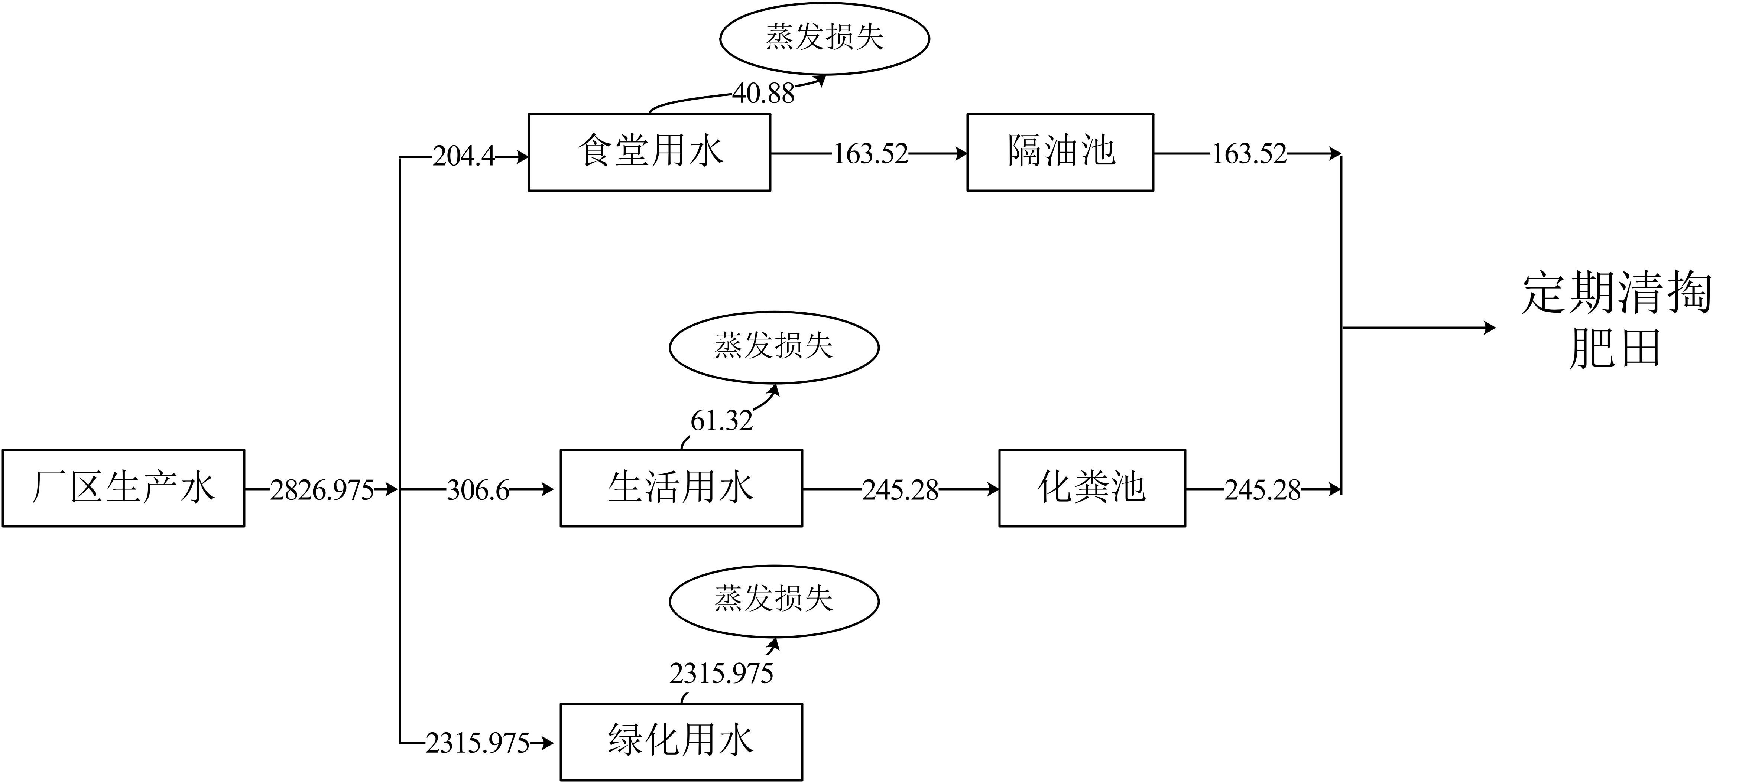  图1 扩建后全厂水平衡示意图（m³/a）  10、平面布局分析  项目厂房合理利用空间划分区域，设备按工艺流程布置，布局紧凑、顺畅，既方便管理，又节省用地，减少投资；产生同种污染物的生产设备合理集中分布，有利于污染物的收集处理。
  序号 | 产品 | 单位 | 一期产量 | 本次二期新增产量 | 扩建后全厂产量
  1 | 自来水 | 万m³/d | 3.5 | 3.5 | 7.0
  序号 | 建筑物名称 | 规模 | 数量 | 结构 | 备注
  一期现有构筑物
  1 | 进水提水泵房 | 13.6m*15.1m，H=1.0m（地下） | 1座 | 钢筋 | 一期已建
  2 | 配水混合井 | 4.0m*12.0m，H=6m | 1座 | 钢筋 | 一期已建
  3 | 筛板絮凝、水平管沉淀池 | 12.6m*14.65m，H=5.0~5.3m | 2座 | 钢筋 | 一期已建
  4 | 气水反冲洗滤池 | 24.7m*35.8m，H=10.0m | 1座 | 钢筋 | 一期已建
  5 | 反冲洗泵房 | 24.7m*35.8m，H=5.0m | 1座 | 钢筋 | 一期已建
  6 | 清水池 | 52.9m*28.9m，H=3.8m | 1座 | 钢筋 | 一期已建
  7 | 送水泵房 | 建筑面积238m² | 1座 | 框架 | 一期已建
  8 | 加药间 | 建筑面积207m² | 1座 | 框架 | 一期已建
  9 | 回收水池 | 12m*9m，H=4.4m | 1座 | 钢筋 | 一期已建
  10 | 排泥池 | 7.2m*9.0m，H=4.4m | 1座 | 钢筋 | 一期已建
  11 | 污泥浓缩池 | Ф=7m,H=5.0m | 2座 | 钢筋 | 一期已建
  12 | 污泥脱水车间 | 建筑面积452.4m² | 1座 | 框架 | 一期已建
  13 | 机修仓库 | 建筑面积330m² | 1座 | 框架 | 一期已建
  14 | 综合楼 | 建筑面积1500m² | 1座2层 | 框架 | 一期已建
  15 | 值班室 | 建筑面积25m² | 1座 | 框架 | 一期已建
  16 | 取水管网 | 管长1700m | 1根 | 钢管 | 一期已建
  17 | 配水管网 | 管长300m | 1根 | 钢管 | 一期已建
  二期新增构筑物
  18 | 气水反冲洗滤池 | 24.30m*24.98m，H=10.3m | 1座 | 钢筋 | 二期新建
  19 | 小网格反应小间距斜板沉淀池 | 26m*22.22m，H=6m | 1座 | 钢筋 | 二期新建
  20 | 清水池 | 61.80m*31.38m，H=4.4m | 1座 | 钢筋 | 二期新建
  21 | DN600铸铁管 | 8000米 | / | 钢管 | 一期加药间及送水泵房里增加
  22 | De315PE管 | 3000米 | / | 塑料管 | 一期加药间及送水泵房里增加
  23 | De200PE管 | 950米 | / | 塑料管 | 一期加药间及送水泵房里增加
  序号 | 设备名称 | 数量 | 规格/型号 | 备注
  一期现有设备
  1 | 卧式旋流泵 | 3台 | Q=1100m³/h，37kw | 一期已有
  2 | 潜水排污泵 | 1台 | Q=12.5m³/h，0.75kw | 一期已有
  3 | 止回阀 | 3个 | DN500 | 一期已有
  4 | 水平管沉淀装置 | 2套 | / | 一期已有
  5 | 反冲洗潜水泵 | 3台 | Q=15m³/h，1.5kw | 一期已有
  6 | 筛板 | 30块 | / | 一期已有
  7 | 二氧化氯发生器 | 4套 | 有效产量2.5kg/h，N=1.5kw | 一期已有
  8 | 氯酸钠储罐 | 1个 | 容积5m³ | 一期已有
  9 | 盐酸储罐 | 2个 | 容积3m³ | 一期已有
  10 | 轴流风机 | 5台 | 2167m³/h，0.18kw | 一期已有
  11 | 漏氯检测仪报警装置 | 1套 | / | 一期已有
  12 | 隔膜计量泵 | 2台 | 0~500L/H，2.2kw | 一期已有
  13 | 溶药搅拌机 | 4台 | N=0.55/0.75kw | 一期已有
  14 | 手推车 | 1辆 | 200kg | 一期已有
  15 | 卧式离心泵 | 2台 | Q=1020m³/h，44m | 一期已有
  16 | 卧式离心泵 | 2台 | Q=510m³/h，44m | 一期已有
  17 | 离心脱水机 | 1台 | Q=10m³/h，7.5kw | 一期已有
  18 | 排水泵 | 2台 | Q=30m³/h，5kw | 一期已有
  19 | PLC控制柜 | 4台 | / | 一期已有
  20 | 单格滤池控制柜 | 86台 | / | 一期已有
  21 | 排泥控制箱 | 4套 | / | 一期已有
  22 | 高压开关柜 | 8台 | / | 一期已有
  二期新增设备
  23 | 孔板混合器 | 2台 | / | 二期新增
  24 | 小网格 | 30块 | / | 二期新增
  25 | 小间距斜板 | 30块 | / | 二期新增
  26 | 反冲洗水泵 | 3台 | 50WQ15-15-1.5  Q=15m³/h，1.5kw | 二期新增
  27 | 鼓风机 | 1台 | YQSR-1 | 二期新增
  28 | 空压机 | 1台 | Dwj-500 | 二期新增
  29 | 卧式离心泵 | 2台 | 40-250(I)B  Q=1020m³/h，44m | 二期新增
  30 | 卧式离心泵 | 2台 | 40-250(I)A  Q=510m³/h，44m | 二期新增
  31 | 隔膜式计量泵 | 2台 | DY-Z0~500L/H，2.2kw | 二期新增
  序号 | 名称 | 原有项目年用量 | 扩建后项目新增年用量 | 扩建后全厂年用量
  1 | 南水北调原水 | 3.5万t/d | 3.5万t/d | 7万t/d
  2 | 盐酸 | 50t/a | 50t/a | 100t/a
  3 | 次氯酸钠 | 18t/a | 18t/a | 36t/a
  4 | 聚氯化铝 | 61.32t/a | 61.32t/a | 122.64t/a
  5 | 电 | 180万Kw·h/a | 30万Kw·h/a | 210万Kw·h/a
  6 | 液化天然气 | 1600m³/a | 0m³/a | 1600m³/a
  标识 | 中文名：盐酸；氢氯酸 |  |  | 英文名：hrdrochloric acid；chlorohydric acid
  标识 | 分子式：HCI |  | 分子量：36.46 |  |  | CAS号：7647－01－0
  标识 | 危规号：81013 |  | 化学品分类：第8.1 类酸性腐蚀品
  理化性质 | 性状：无色或微黄色发烟液体、有刺鼻的酸味。
  理化性质 | 溶解性：与水混溶，溶于碱液。
  理化性质 | 熔点（℃）：－114.8（纯） | 沸点（℃）：108.6（20％） |  |  | 相对密度（水＝1）：1.20
  理化性质 | 临界温度（℃）： | 临界压力（MPa）： |  |  | 相对密度（空气＝1）：1.26
  理化性质 | 燃烧热（KJ/mol）：无意义 | 最小点火能（mJ）： |  |  | 饱和蒸汽压（KPa）：30.66（21℃）
  燃烧爆炸危险性 | 燃烧性：不燃 | 燃烧分解产物：氯化氢。
  燃烧爆炸危险性 | 闪点（℃）：无意义 | 聚合危害：不聚合
  燃烧爆炸危险性 | 爆炸下限（％）：无意义 | 稳定性：稳定
  燃烧爆炸危险性 | 爆炸上限（％）：无意义 | 最大爆炸压力（MPa）：无意义
  燃烧爆炸危险性 | 引燃温度（℃）：无意义 | 禁忌物：碱类、胺类、碱金属、易燃或可燃物。
  燃烧爆炸危险性 | 危险特性：能与一些活性金属粉末发生反应，放出氢气。遇氰化物能产生剧毒的氰化氢气体。与碱发生中合反应，并放出大量的热。具有较强的腐蚀性。
  燃烧爆炸危险性 | 灭火方法：消防人员必须佩戴氧气呼吸器、穿全身防护服。用碱性物质如碳酸氢钠、碳酸钠、消石灰等中和。也可用大量水扑救。
  毒性 | 接触限值：中国MAC（mg/m³） 15 前苏联 MAC（mg/m³）未制定标准  美国TVL－TWA OSHA 5ppm，7.5〔上限值〕美国TLV－STEL ACGIH 5ppm，7.5 mg/m³
  对人体危害 | 侵入途径：吸入、食入。  健康危害：接触其蒸气或烟雾，可引起急性中毒，出现眼结膜炎，鼻及口腔粘膜有烧灼感，鼻衄，齿龈出血，气管炎等。误服可引起消化道灼伤、溃疡形成，有可能引起胃穿孔、腹膜炎等。眼和皮肤接触可致灼伤。慢性影响：长期接触，引起慢性鼻炎、慢性支气管炎、牙齿酸蚀症及皮肤损害。
  急救 | 皮肤接触：立即脱出被污染的衣着。用大量流动清水冲洗，至少15分钟。就医。  眼睛接触：立即提起眼睑，用大量流动清水或生理盐水彻底冲洗至少15分钟。就医。  吸入：迅速脱离现场至空气新鲜处，保持呼吸道通畅。如呼吸困难，给输氧。如呼吸停止，立即进行人工呼吸。就医。  食入：误服者用水漱口，给饮牛奶或蛋清。就医。
  防护 | 工程防护：密闭操作，注意通风。尽可能机械化、自动化。提供安全淋浴和洗眼设备。  个人防护：可能接触其烟雾时，佩戴自吸过滤式防毒面具（全面罩）或空气呼吸器。紧急事态抢救或撤离时，建议佩戴氧气呼吸器；穿橡胶耐酸碱服；戴橡胶耐酸碱手套。工作现场严禁吸烟、进食和饮水。工作毕，淋浴更衣。单独存放被毒物污染的衣服，洗后备用。保持良好的卫生习惯。
  泄漏处理 | 迅速撤离泄漏污染区人员至安全区，并进行隔离，严格限制出入。建议应急处理人员戴自给正压式呼吸器，穿防酸碱工作服。不要直接接触泄漏物。尽可能切断泄漏源。防止进入下水道、排洪沟等限制性空间。小量泄漏：用砂土、干燥石灰或苏打灰混合。也可以用大量水冲洗，洗水稀释后放入废水系统。大量泄漏：构筑围堤或挖坑收容；用泵转移至槽车或专用收集器内。回收或运至废物处理场所处置。
  贮运 | 包装标志：20 UN编号：1789 包装分类：Ⅰ包装方法：螺纹口玻璃瓶、铁盖压口玻璃瓶、塑料瓶或金属桶（罐）外木板箱；耐酸坛、陶瓷罐外木板箱或半花格箱。  储运条件：储存于阴凉、干燥，通风良好的仓间。应与碱类、金属粉末、卤素（氟、氯、溴）、易燃或可燃物分开存放。不可混储混运。搬运要轻装轻卸，防止包装及容器损坏。分装和搬运作业要注意个人防护。运输按规定路线行驶。
  标识 | 中文名：次氯酸钠溶液（含有效氯>5%）：漂白水 | 化学式：NaClO |  |  | 分子量：74.44
  标识 | 英文名:Sodium hypochlorite solution | 危险货物编号：83501 |  |  | CAS号：7681-52-9
  标识 | 英文名:Sodium hypochlorite solution |  |  |  | UN编号：1791
  理化性质 | 外观与性状 | 微黄色溶液，有似氯气的气味。
  理化性质 | 相对密度（水=1）：1.10g/cm³。熔点-6℃，沸点：102.2℃
  理化性质 | 溶解性 | 溶于水
  毒理学资料 | 急性毒性 | LD₅₀：5800mg/kg（小鼠经口）
  毒理学资料 | 侵入途径 | 吸入、食入、经皮吸收。
  燃烧爆炸性 | 燃烧性 | 不燃
  燃烧爆炸性 | 危险特性 | 与有机物、日光接触发生有毒的氯气。对大多数金属有轻微的腐蚀。与酸接触时散出具有强刺激性和腐蚀性气体。
  燃烧爆炸性 | 建立火险分级 | 戊 | 稳定性 | 不稳定 |  | 聚合危害 | 不聚合
  燃烧爆炸性 | 禁忌物 | 还原剂、易燃或可燃物、自燃物、酸类、碱类。
  燃烧爆炸性 | 灭火方式 | 用雾状水、泡沫、二氧化碳、砂土灭火。
  健康危害 | 次氯酸钠放出的游离氯可引起中毒，亦可引起皮肤病。已知本品有致敏作用。用次氯酸钠漂白液洗手的工人，手掌大量出汗，指甲变薄，毛发脱落。
  急救措施 | 皮肤接触：脱去污染的衣着，用大量流动清水冲洗。眼睛接触：提起眼睑，用流动清水或生理盐水冲洗。就医。吸入：迅速脱离现场至空气新鲜处。保持呼吸道通畅。如呼吸困难，给输氧。如呼吸停止，立即进行人工呼吸，就医。食入：饮足量温水，催吐。就医。
  储存注意事项 | 储存于阴凉、干燥、通风的库房内。远离火种、热源，防止阳光直射，库温不宜超过30℃。应与还原剂、易燃或可燃物、酸类、碱类分开存放，切忌混储。搬运时应轻装轻泄，防止包装和容器损坏。
  泄漏处理 | 迅速撤离泄漏污染区人员至安全区，并进行隔离，严格限制出入。建议应急处理人员戴自给正压式呼吸器，穿防酸碱工作服。不要直接接触泄漏物。尽可能切断泄漏源。防止进入下水道、排洪沟等限制性空间。小量泄漏：用砂土、蛭石或其它惰性材料吸收。大量泄漏∶构筑围堤或挖坑收容。用泡沫覆盖，降低蒸气灾害。用泵转移至槽车或专用收集器内，回收或运至废物处理场所处置。
工程流程和产排污环节 | （一）施工期  本项目施工期建设包括净水厂施工、取水泵站施工以及输水管网施工，涉及基础工程建设、主体工程建设、装饰装修和管道设备安装、管道敷设。  1、净水厂施工  根据项目的建设内容，项目施工期包括建（构）筑物建设以及设备的安装，其工艺流程及产污环节详见图3。  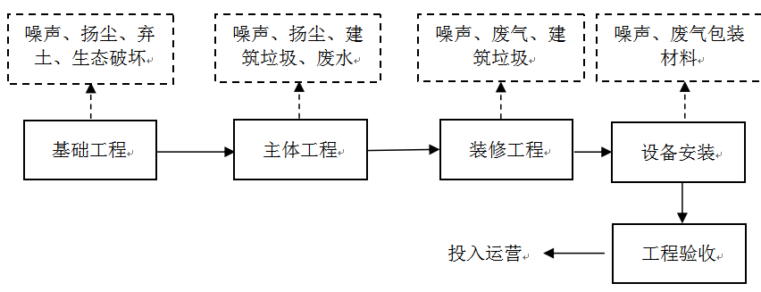  图2 施工期工艺流程图  净水厂工程施工流程简述：  （1）基础建设：主要为场地的挖方、填土、平整和夯实；  （2）主体工程：本主要为反应沉淀过滤池、加压泵房等建构筑物的建设、厂区道路的修建等建设；  （3）装修工程：对建筑构物的装修、安装水电等装修工程；  （4）设备安装：装修工程完成后进行各设备的安装，安装完成后进行工程验收。  2、输水管网施工  项目施工方案的确定与管道的埋深、道路的性质、交通导航条件、土壤的力学性质、施工场地及周围环境等有着非常密切的关系。本次输水管网工程采用重力流方式，施工期较长。  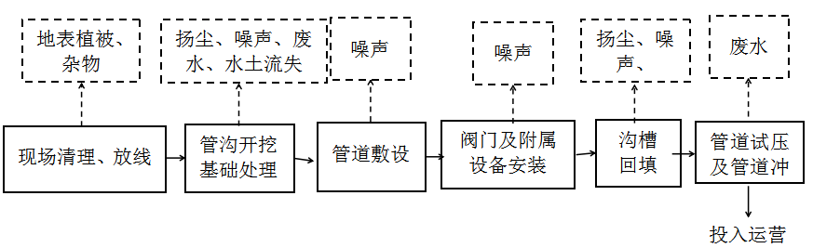  图3 施工期工艺流程图  管道工程施工流程简述：  （1）沟槽定位之前必须依据施工图纸、弄清管线布置、走向、工艺设计、管线沿途高程控制点分布和施工安装要求；  （2）为减少交通影响以及减少对现状道路的破坏开挖过程采用双侧钢板桩、支护挂网喷浆等支护措施；  （3）为消除地震液化沉陷对管道的影响，采用水泥搅拌桩、振冲置换法及振冲密实法消除其影响；  （4）回填管道敷设后立即进行沟槽回填，沟槽回填从管道、检查井等构筑物两侧同时对称进行，并确保管道和构筑物不产生位移必要时宜采取临时限位措施，防止上浮。  （二）运营期  原有项目和扩建项目生产工艺一致，本项目工艺流程及产污环节见图4、5。  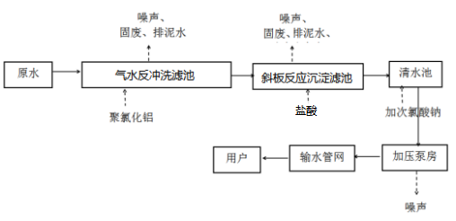  图4 项目工艺流程及产污环节图  工艺说明：  ①气水反应冲洗滤池：首先在池中加入聚氯化铝絮凝剂，然后进入冲洗滤池，此滤池分为气冲过程、气水同时反洗过程、水洗过程，同时一般伴随着表面漂洗过程，使滤池滤层内的污物能有效的被剥离和冲洗排出滤池，从而保证后续的正常过滤周期和效果。过程中向抽取的原水中加入聚氯化铝并迅速混合，把水中不易沉淀的胶粒及微小悬浮物脱稳、相互聚结，再被吸附架桥，从而形成较大的絮粒，以利于从水中分离、沉淀下来。  ②斜板反应沉淀池：通过在絮凝池的流动通道上科学地布设多层小孔眼网格，使水流过网格时速度发生激烈的变化，颗粒碰撞几率增高，水流通过小孔眼网格后湍流的涡旋尺度大幅度减少，微涡旋比例增强，涡旋的离心惯性效应增加，进一步加强了颗粒的碰撞次数；同时由于过网水流的惯性作用，矾花产生强烈的变形，使矾花中处于吸附能级低的部分，由于其变形揉动作用达到高吸能级的部位，使得通过网格之后矾花变得更加密实且易沉淀；同时为一些流动过程中破碎的矾花重新聚集提供了水力条件，合理的格网布设可以减弱低温和高浊的影响，由于聚氯化铝为碱性絮凝剂，需要添加盐酸进行PH调节。在反应池全程分段布设格网，使矾花颗粒由小到大，由松散到密实，大大缩短了反应时间，一般5-10min即可较好完成絮凝，直接经沉淀分离。  ③清水池：经斜板反应沉淀后上层清水进入清水池，在清水池进水口加次氯酸钠，进行消毒。进一步除去大多数细菌和病毒，保证饮用水水质达到饮用水细菌学指标的作用，同时它使自来水的水管末梢保持一定余氯量，以控制细菌繁殖且预防污染。  ④加压泵房、管道输送：原水经絮凝反应、沉淀、过滤和消毒程序后，其水质已达到饮用水水质标准限值，暂存在清水池中，再通过水泵和管网将清水池中的水输送至输水管网，最后送达到每个用户。  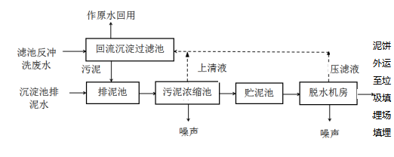  图5 项目废水处理工艺流程及产污环节图  ①沉淀池污水：过滤池以及絮凝沉淀池的冲洗水排入到排泥池内进行沉淀，污泥浓缩干化后，泥饼外运至垃圾填埋场填埋处理，设沉泥区，采用机械排泥，处理反冲洗废水、污泥浓缩池上清液以及脱水机房压滤液。废水处理为絮凝沉淀工艺，不涉及生化反应，因此基本不会有恶臭气体产生。  ②滤池反冲洗水：废水池废水经处理后由水泵提升回流至絮凝沉淀池，污泥定期由泵排放至排泥池，上层清水作为原水回用。  （三）产污环节说明：  项目运营期污染物产生环节详见下表。  表10 运营期污染物产生情况一览表
  类别 | 产污环节 |  | 主要污染物 | 排放情况
  废水 | 滤池反冲洗水 |  | COD、NH₃-N、SS | 处理后作为原水回用
  噪声 | 生产 |  | 生产过程 | 连续排放
  固废 | 一般固废 | 生产 | 废包装 | 定期厂家回收
  固废 | 一般固废 | 生产 | 污泥 | 运送至垃圾填埋场填埋处理
与项目有关的原有环境污染问题 | 叶县国源水务有限公司2015年11月在河南省平顶山市叶县叶鲁路以南，老规划西环路以东建设叶县南水北调配套水厂工程项目，2017年建设完成开始试生产。2015年11月企业委托第三方咨询公司完成《叶县国源水务有限公司南水北调配套水厂工程项目环境影响报告表》并完成审批，审批文号为叶环审（2015）61号，2022年1月3日企业完成了自主验收工作，2020年7月份取得排污许可登记回执，回执编号为914104223957495091001X，企业环保手续齐全。  现有项目情况介绍：  1、项目工程组成  现有工程实际总投资13897.81万元，占地面积27282.28平方米，工程组成见表11。  表11 现有项目工程组成一览表及变动情况  2、现有项目产品及产能  原有工程生产产品为自来水。  表12 现有项目主要产品方案及变动情况  3、现有设备方案  表13 现有项目生产设备一览表及变动情况  4、现有项目原辅材料消耗  现有项目原辅材料消耗见表14。  表14 现有项目原辅材料消耗表  4、现有项目劳动定员及工作制度  厂区现有劳动定员为24人，10人厂区在此厂区住宿，厂区设有食堂，生产采用8小时工作三班制，年工作365天。  5现有生产工艺流程  原有项目和扩建项目生产工艺一致，本项目工艺流程及产污环节见图4、5。  图6 项目现有工艺流程及产污环节图  工艺说明：  ①气水反应冲洗滤池：首先在池中加入聚氯化铝絮凝剂，然后进入冲洗滤池，此滤池分为气冲过程、气水同时反洗过程、水洗过程，同时一般伴随着表面漂洗过程，使滤池滤层内的污物能有效的被剥离和冲洗排出滤池，从而保证后续的正常过滤周期和效果。过程中向抽取的原水中加入聚氯化铝并迅速混合，把水中不易沉淀的胶粒及微小悬浮物脱稳、相互聚结，再被吸附架桥，从而形成较大的絮粒，以利于从水中分离、沉淀下来。  ②斜板反应沉淀池：通过在絮凝池的流动通道上科学地布设多层小孔眼网格，使水流过网格时速度发生激烈的变化，颗粒碰撞几率增高，水流通过小孔眼网格后湍流的涡旋尺度大幅度减少，微涡旋比例增强，涡旋的离心惯性效应增加，进一步加强了颗粒的碰撞次数；同时由于过网水流的惯性作用，矾花产生强烈的变形，使矾花中处于吸附能级低的部分，由于其变形揉动作用达到高吸能级的部位，使得通过网格之后矾花变得更加密实且易沉淀；同时为一些流动过程中破碎的矾花重新聚集提供了水力条件，合理的格网布设可以减弱低温和高浊的影响。在反应池全程分段布设格网，使矾花颗粒由小到大，由松散到密实，大大缩短了反应时间，一般5-10min即可较好完成絮凝。为下一步的沉淀分离做好准备。  ③清水池：在清水池进水口加次氯酸钠，进行消毒。进一步除去大多数细菌和病毒，保证饮用水水质达到饮用水细菌学指标的作用，同时它使自来水的水管末梢保持一定余氯量，以控制细菌繁殖且预防污染。  ④加压泵房、管道输送：原水经絮凝反应、沉淀、过滤和消毒程序后，其水质已达到饮用水水质标准限值，暂存在清水池中，再通过水泵和管网将清水池中的水输送至输水管网，最后送达到每个用户。  图7 项目现有废水处理工艺流程及产污环节图  ①沉淀池污水：过滤池以及絮凝沉淀池的冲洗水排入到排泥池内进行沉淀，污泥浓缩干化后，泥饼外运至垃圾填埋场填埋处理，设沉泥区，采用机械排泥，处理反冲洗废水、污泥浓缩池上清液以及脱水机房压滤液。废水处理为絮凝沉淀工艺，不涉及生化反应，因此基本不会有恶臭气体产生。  ②滤池反冲洗水：废水池废水经处理后由水泵提升回流至絮凝沉淀池，污泥定期由泵排放至排泥池，上层清水作为原水回用。  6、现有项目污染治理设施效果分析  （1）废水  餐饮废水经隔油池处理后与生活污水一起排入化粪池，定期清掏肥田。  根据验收结果显示，项目生活污水用水量为2.444m³/d、892.06m³/a，生活污水经厂区化粪池处理后作为农肥使用。  （2）废气  本项目营运期主要废气为饮食业油烟经油烟净化器处理后由专用烟道排放。  根据验收结果显示，厂区饮食业油烟进口平均速率为0.0168kg/h，出口平均速率为1.525×10⁻³kg/h，油烟净化器处理效率达到99.91%。油烟出口排放平均浓度为0.5mg/m³，满足《餐饮业油烟污染物排放标准》（DB41/1604—2018）中小型食堂油烟浓度排放要求（处理效率大于90%，1.5mg/m³）。  （3）噪声  厂界四周及敏感点噪声监测结果表明，均达到《工业企业厂界环境噪声排放标准》（GB12348-2008）1类标准：昼间55dB（A），夜间45dB（A），达到标准要求。  （4）固体废物  本项目产生的生活垃圾由环卫部门定期清运，废包装定期厂家回收，污泥填埋处理。运营期各项固体废物均可得到合理处置，处置效率可达100%。
  序号 | 建筑物名称 | 规模 | 数量 | 结构 | 备注
  1 | 进水提水泵房 | 13.6m*15.1m，H=1.0m（地下） | 1座 | 钢筋 | 无变动
  2 | 配水混合井 | 4.0m*12.0m，H=6m | 1座 | 钢筋 | 无变动
  3 | 筛板絮凝、水平管沉淀池 | 12.6m*14.65m，H=5.0~5.3m | 2座 | 钢筋 | 无变动
  4 | 气水反冲洗滤池 | 24.7m*35.8m，H=5.0m | 1座 | 钢筋 | 无变动
  5 | 反冲洗泵房 | 24.7m*35.8m，H=5.0m | 1座 | 钢筋 | 无变动
  6 | 清水池 | 52.9m*28.9m，H=3.8m | 1座 | 钢筋 | 无变动
  7 | 送水泵房 | 建筑面积238m² | 1座 | 框架 | 无变动
  8 | 加药间 | 建筑面积207m² | 1座 | 框架 | 无变动
  9 | 回收水池 | 12m*9m，H=4.4m | 1座 | 钢筋 | 无变动
  10 | 排泥池 | 7.2m*9.0m，H=4.4m | 1座 | 钢筋 | 无变动
  11 | 污泥浓缩池 | Ф=7m,H=5.0m | 2座 | 钢筋 | 无变动
  12 | 污泥脱水车间 | 建筑面积452.4m² | 1座 | 框架 | 无变动
  13 | 机修仓库 | 建筑面积330m² | 1座 | 框架 | 无变动
  14 | 综合楼 | 建筑面积1500m² | 1座2层 | 框架 | 无变动
  15 | 值班室 | 建筑面积25m² | 1座 | 框架 | 无变动
  16 | 取水管网 | 管长1700m | 1根 | 钢管 | 无变动
  17 | 配水管网 | 管长300m | 1根 | 钢管 | 无变动
  序号 | 产品名称 | 环评批复量 | 实际生产量 | 变动情况
  1 | 自来水 | 3.5万t/d | 3.5万t/d | 无
  序号 | 设备名称 | 数量 | 规格/型号 | 备注
  1 | 卧式旋流泵 | 3台 | Q=1100m³/h，37kw | 无变动
  2 | 潜水排污泵 | 1台 | Q=12.5m³/h，0.75kw | 无变动
  3 | 止回阀 | 3个 | DN500 | 无变动
  4 | 水平管沉淀装置 | 2套 | / | 无变动
  5 | 反冲洗潜水泵 | 3台 | Q=15m³/h，1.5kw | 无变动
  6 | 筛板 | 30块 | / | 无变动
  7 | 二氧化氯发生器 | 4套 | 有效产量2.5kg/h，N=1.5kw | 无变动
  8 | 氯酸钠储罐 | 1个 | 容积5m³ | 无变动
  9 | 盐酸储罐 | 2个 | 容积3m³ | 无变动
  10 | 轴流风机 | 5台 | 2167m³/h，0.18kw | 无变动
  11 | 漏氯检测仪报警装置 | 1套 | / | 无变动
  12 | 隔膜计量泵 | 2台 | 0~500L/H，2.2kw | 无变动
  13 | 溶药搅拌机 | 4台 | N=0.55/0.75kw | 无变动
  14 | 手推车 | 1辆 | 200kg | 无变动
  15 | 卧式离心泵 | 2台 | Q=1020m³/h，44m | 无变动
  16 | 卧式离心泵 | 2台 | Q=510m³/h，44m | 无变动
  17 | 离心脱水机 | 1台 | Q=10m³/h，7.5kw | 无变动
  18 | 排水泵 | 2台 | Q=30m³/h，5kw | 无变动
  19 | PLC控制柜 | 4台 | / | 无变动
  20 | 单格滤池控制柜 | 86台 | / | 无变动
  21 | 排泥控制箱 | 4套 | / | 无变动
  22 | 高压开关柜 | 8台 | / | 无变动
  分类 | 名称 | 设计消耗量 | 实际消耗量 | 备注
  1 | 南水北调原水 | 3.5万t/d | 3.5万t/d | 无变化
  2 | 盐酸 | 50t/a | 50t/a | 无变化
  3 | 次氯酸钠 | 18t/a | 18t/a | 无变化
  4 | 碱式氯化铝 | 61.32t/a | 61.32t/a | 无变化
  5 | 电 | 180万Kw·h/a | 180万Kw·h/a | 无变化
  6 | 液化天然气 | 5250m³/a | 5250m³/a | 无变化
三、区域环境质量现状、环境保护目标及评价标准
区域环境质量现状 | 1、环境空气质量现状  （1）区域环境空气质量  根据叶县大气环境功能区划，项目所在地属于二类功能区，环境空气质量执行《环境空气质量标准》（GB3095-2012）二级标准。本项目环境空气质量现状数据引用2020年河南省城市环境空气质量自动监控中对叶县的监测数据，监测因子为SO₂、NO₂、PM₁₀、PM_{2.5}、CO、O₃共6项，监测结果见下表。  表15 环境空气质量现状监测结果  由上表可知，区域环境空气质量除PM₁₀、PM_{2.5}超标外，其余各监测因子均满足《环境空气质量标准》（GB3095-2012）二级标准。  为了深入推进大气污染防治工作，有效降低颗粒物浓度，持续改善空气质量，平顶山市委办公室、市政府办公室印发了《平顶山市持续改善环境空气质量工作方案》，从大力降低燃煤消耗，加强工业企业深度治理，全覆盖排查整治VOCs企业，加快创建绿色企业，深度整治涉车涉油污染，抓好城乡接合部及县市污染整治，严格行业准入，优化调整运输结构，持续抓好扬尘污染、秸秆禁烧、禁燃禁放污染防治，坚持每周开展城市清洁行动等方面，持续改善区域环境空气质量。  2、地表水质量现状  本项目运营期无生产废水外排，餐饮废水经隔油池处理后进入化粪池，与生活污水一起进入化粪池处理后用于附近农田施肥，综合利用不外排。  为了解项目区域地表水体的水质现状，本次评价采用2019年平顶山市环境监测中心站对湛河、沙河水质的常规监测数据，监测断面分别为湛河新华路桥断面、湛河韩庄桥断面和沙河舞阳马湾断面，监测因子为pH、高锰酸盐指数、COD、BOD₅、氨氮、总氮、总磷、铜、锌、氟化物、硒、砷、汞、镉、铅、六价铬、氰化物、挥发酚、石油类、阴离子表面活性剂、硫化物、粪大肠菌群数共22项。根据当地水质功能，湛河新华路桥断面、湛河韩庄桥断面、沙河舞阳马湾断面均执行《地表水环境质量标准》（GB3838-2002）III类标准。  - 湛河  湛河水质现状监测及评价统计结果见表16。  表16 湛河水质现状监测结果统计 单位：mg/L（除pH外）  由上表监测数据可知，湛河新华路桥断面各监测因子除氨氮年均值超标外，其余各监测因子年均值均满足《地表水环境质量标准》（GB3838-2002）III类标准，氨氮最大超标倍数0.13；湛河韩庄桥断面各监测因子BOD₅、氨氮年均值超标外，其余各监测因子年均值均满足《地表水环境质量标准》（GB3838-2002）III类标准，其中BOD₅最大超标倍数为0.10；氨氮最大超标倍数0.30。  超标原因：湛河是流经平顶山市区的一条主要纳污河流，由于沿途接纳了部分未经污水处理厂处理的生活污水以及雨水（含有农用化肥等的农田雨水），导致水质超标。  为持续做好水污染防治工作，进一步改善全市水环境质量，根据国家及河南省要求，平顶山市印发了《平顶山市2020年水污染防治攻坚战实施方案》，通过水污染防治攻坚战实施方案的实施，区域地表水环境质量将得到进一步改善。  （2）沙河  沙河水质现状监测及评价统计结果见表17。  表17 沙河水质现状监测结果统计 单位：mg/L（除pH外）  由上表监测数据可知，沙河马湾断面各监测因子均满足《地表水环境质量标准》（GB3838-2002）III类标准限值的要求，说明沙河水质现状较好。  - 地下水、土壤质量现状  本项目没有地下水和土壤污染源、污染物和污染途径。  4、声环境质量现状  根据噪声适用区划分，拟建项目所在区域为1类区。声环境应执行《声环境质量标准》（GB3096-2008）1类标准的要求。根据现场踏勘，本项目无大型噪声污染源，项目东、西、南和北厂界和敏感点西李庄声环境能够满足《声环境质量标准》(GB3096-2008）中1类标准，项目周边声环境质量良好。  5、生态环境状况  项目周围以农村生态系统为主，生态结构相对简单。树木以人工种植林为主。区域内没有大型哺乳类野生动物，也没有国家和地方重点保护的珍稀濒危动物，不属于特殊保护地区、社会关注地区、生态脆弱区和特殊地貌景观区。区域气候和土壤条件适宜植物生长，生态环境良好。
  监测点位 | 污染物 | 年评价指标 | 现状浓度 | 标准值 | 达标情况
  叶县生态环境局（E113.525，N33.307） | PM_{2.5} | 年均值 | 45.23μg/m³ | 35μg/m³ | 超标
  叶县生态环境局（E113.525，N33.307） | PM₁₀ | 年均值 | 88.97μg/m³ | 70μg/m³ | 超标
  叶县生态环境局（E113.525，N33.307） | SO₂ | 年均值 | 9.54μg/m³ | 60μg/m³ | 达标
  叶县生态环境局（E113.525，N33.307） | NO₂ | 年均值 | 27.03μg/m³ | 4μg/m³ | 达标
  叶县生态环境局（E113.525，N33.307） | CO | 24小时平均第95%百分位数 | 1.3mg/m³ | 4mg/m³ | 达标
  叶县生态环境局（E113.525，N33.307） | O₃ | 8小时平均第90%百分位数 | 157μg/m³ | 160μg/m³ | 达标
  河流 | 监测  断面 | 监测  因子 | 监测值 | 评价  标准 | 标准指数 | 超标率（%） | 最大超标倍数 | 是否  达标
  湛河 | 新华路桥断面 | pH | 8.06 | 6～9 | 0.53 | 0 | 0 | 达标
  湛河 | 新华路桥断面 | 高锰酸盐指数 | 3.9 | 6 | 0.65 | 0 | 0 | 达标
  湛河 | 新华路桥断面 | COD | 17 | 20 | 0.85 | 0 | 0 | 达标
  湛河 | 新华路桥断面 | BOD₅ | 3.5 | 4 | 0.88 | 0 | 0 | 达标
  湛河 | 新华路桥断面 | 氨氮 | 1.13 | 1.0 | 1.13 | 100 | 0.13 | 超标
  湛河 | 新华路桥断面 | 总氮 | 5.94 | / | / | / | / | /
  湛河 | 新华路桥断面 | 总磷 | 0.12 | 0.2 | 0.60 | 0 | 0 | 达标
  湛河 | 新华路桥断面 | 铜 | 0.003 | 1.0 | 0.003 | 0 | 0 | 达标
  湛河 | 新华路桥断面 | 锌 | 0.005 | 1.0 | 0.005 | 0 | 0 | 达标
  湛河 | 新华路桥断面 | 氟化物 | 0.67 | 1.0 | 0.67 | 0 | 0 | 达标
  湛河 | 新华路桥断面 | 硒 | 0.0002 | 0.01 | 0.02 | 0 | 0 | 达标
  湛河 | 新华路桥断面 | 砷 | 0.0010 | 0.05 | 0.02 | 0 | 0 | 达标
  湛河 | 新华路桥断面 | 汞 | 0.00002 | 0.0001 | 0.20 | 0 | 0 | 达标
  湛河 | 新华路桥断面 | 镉 | 0.00005 | 0.005 | 0.01 | 0 | 0 | 达标
  湛河 | 新华路桥断面 | 铅 | 0.0005 | 0.05 | 0.01 | 0 | 0 | 达标
  湛河 | 新华路桥断面 | 六价铬 | 0.002 | 0.05 | 0.04 | 0 | 0 | 达标
  湛河 | 新华路桥断面 | 氰化物 | 0.002 | 0.2 | 0.01 | 0 | 0 | 达标
  湛河 | 新华路桥断面 | 挥发酚 | 0.0002 | 0.005 | 0.04 | 0 | 0 | 达标
  湛河 | 新华路桥断面 | 石油类 | 0.005 | 0.05 | 0.10 | 0 | 0 | 达标
  湛河 | 新华路桥断面 | 阴离子表面活性剂 | 0.07 | 0.2 | 0.35 | 0 | 0 | 达标
  湛河 | 新华路桥断面 | 硫化物 | 0.002 | 0.05 | 0.04 | 0 | 0 | 达标
  湛河 | 新华路桥断面 | 粪大肠菌群数 | 2600 | 10000 | 0.26 | 0 | 0 | 达标
  湛河 | 韩庄桥断面 | pH | 7.90 | 6～9 | 0.45 | 0 | 0 | 达标
  湛河 | 韩庄桥断面 | 高锰酸盐指数 | 4.0 | 6 | 0.67 | 0 | 0 | 达标
  湛河 | 韩庄桥断面 | COD | 18 | 20 | 0.90 | 0 | 0 | 达标
  湛河 | 韩庄桥断面 | BOD₅ | 4.4 | 4 | 1.10 | 100 | 0.10 | 超标
  湛河 | 韩庄桥断面 | 氨氮 | 1.30 | 1.0 | 1.30 | 100 | 0.30 | 超标
  湛河 | 韩庄桥断面 | 总氮 | 8.25 | / | / | / | / | /
  湛河 | 韩庄桥断面 | 总磷 | 0.19 | 0.2 | 0.95 | 0 | 0 | 达标
  湛河 | 韩庄桥断面 | 铜 | 0.003 | 1.0 | 0.003 | 0 | 0 | 达标
  湛河 | 韩庄桥断面 | 锌 | 0.007 | 1.0 | 0.007 | 0 | 0 | 达标
  湛河 | 韩庄桥断面 | 氟化物 | 0.71 | 1.0 | 0.71 | 0 | 0 | 达标
  湛河 | 韩庄桥断面 | 硒 | 0.0002 | 0.01 | 0.02 | 0 | 0 | 达标
  湛河 | 韩庄桥断面 | 砷 | 0.0074 | 0.05 | 0.012 | 0 | 0 | 达标
  湛河 | 韩庄桥断面 | 汞 | 0.00002 | 0.0001 | 0.20 | 0 | 0 | 达标
  湛河 | 韩庄桥断面 | 镉 | 0.00005 | 0.005 | 0.01 | 0 | 0 | 达标
  湛河 | 韩庄桥断面 | 铅 | 0.0005 | 0.05 | 0.01 | 0 | 0 | 达标
  湛河 | 韩庄桥断面 | 六价铬 | 0.002 | 0.05 | 0.04 | 0 | 0 | 达标
  湛河 | 韩庄桥断面 | 氰化物 | 0.002 | 0.2 | 0.01 | 0 | 0 | 达标
  湛河 | 韩庄桥断面 | 挥发酚 | 0.0002 | 0.005 | 0.04 | 0 | 0 | 达标
  湛河 | 韩庄桥断面 | 石油类 | 0.005 | 0.05 | 0.10 | 0 | 0 | 达标
  湛河 | 韩庄桥断面 | 阴离子表面活性剂 | 0.06 | 0.2 | 0.30 | 0 | 0 | 达标
  湛河 | 韩庄桥断面 | 硫化物 | 0.002 | 0.05 | 0.04 | 0 | 0 | 达标
  湛河 | 韩庄桥断面 | 粪大肠菌群数 | 2500 | 10000 | 0.25 | 0 | 0 | 达标
  河流 | 监测  断面 | 项目 | 监测值 | 评价  标准 | 标准指数 | 超标率（%） | 最大超标倍数 | 是否  达标
  沙河 | 舞阳马湾断面 | pH | 7.81 | 6～9 | 0.41 | 0 | 0 | 达标
  沙河 | 舞阳马湾断面 | 高锰酸盐指数 | 4.0 | 6 | 0.67 | 0 | 0 | 达标
  沙河 | 舞阳马湾断面 | COD | 18 | 20 | 0.90 | 0 | 0 | 达标
  沙河 | 舞阳马湾断面 | BOD₅ | 1.7 | 4 | 0.43 | 0 | 0 | 达标
  沙河 | 舞阳马湾断面 | 氨氮 | 0.25 | 1.0 | 0.25 | 0 | 0 | 达标
  沙河 | 舞阳马湾断面 | 总氮 | 3.89 | / | / | / | / | /
  沙河 | 舞阳马湾断面 | 总磷 | 0.06 | 0.2 | 0.30 | 0 | 0 | 达标
  沙河 | 舞阳马湾断面 | 铜 | 0.003 | 1.0 | 0.003 | 0 | 0 | 达标
  沙河 | 舞阳马湾断面 | 锌 | 0.002 | 1.0 | 0.002 | 0 | 0 | 达标
  沙河 | 舞阳马湾断面 | 氟化物 | 0.60 | 1.0 | 0.60 | 0 | 0 | 达标
  沙河 | 舞阳马湾断面 | 硒 | 0.0002 | 0.01 | 0.02 | 0 | 0 | 达标
  沙河 | 舞阳马湾断面 | 砷 | 0.0013 | 0.05 | 0.026 | 0 | 0 | 达标
  沙河 | 舞阳马湾断面 | 汞 | 0.00002 | 0.0001 | 0.20 | 0 | 0 | 达标
  沙河 | 舞阳马湾断面 | 镉 | 0.00002 | 0.005 | 0.004 | 0 | 0 | 达标
  沙河 | 舞阳马湾断面 | 铅 | 0.00009 | 0.05 | 0.0018 | 0 | 0 | 达标
  沙河 | 舞阳马湾断面 | 六价铬 | 0.004 | 0.05 | 0.08 | 0 | 0 | 达标
  沙河 | 舞阳马湾断面 | 氰化物 | 0.002 | 0.2 | 0.01 | 0 | 0 | 达标
  沙河 | 舞阳马湾断面 | 挥发酚 | 0.0009 | 0.005 | 0.18 | 0 | 0 | 达标
  沙河 | 舞阳马湾断面 | 石油类 | 0.007 | 0.05 | 0.14 | 0 | 0 | 达标
  沙河 | 舞阳马湾断面 | 阴离子表面活性剂 | 0.028 | 0.2 | 0.14 | 0 | 0 | 达标
  沙河 | 舞阳马湾断面 | 硫化物 | 0.002 | 0.05 | 0.04 | 0 | 0 | 达标
环境保护目标 | 项目位于河南省平顶山市叶县叶鲁路以南，老规划西环路以东，厂区周边500m范围内无自然保护区、风景名胜区，无地下水集中式饮用水水源、热水、矿泉水、温泉等特殊地下水资源。本项目周围环境保护目标及其距离见下表。  表18 主要环境保护目标
  环境要素 | 环境保护目标 | 相对方位 | 离厂界距离 | 保护级别
  大气环境 | 西里庄 | S | 85m | 《环境空气质量标准》（GB3095-2012）二级标准
  水环境 | 白龟山南干渠 | SE | 717m | 《地表水环境质量标准》（GB3838-2002）中Ⅲ类标准
  声环境 | 西里庄 | S | 85m | 《声环境质量标准》（GB3096-2008）1类标准
污染物排放控制标准 | 1、噪声  本项目营运期项目边界噪声执行《工业企业厂界环境噪声排放标准》（GB12348-2008）中1类标准[昼间≤55dB(A)、夜间≤45dB(A)]。  2、固体废物  《一般工业固体废物贮存和填埋污染控制标准》(GB18599-2020）。
总量控制指标 | 项目生活污水排入化粪池、隔油池设施处理后，定期清掏肥田，因此本项无需分配水污染物总量控制指标。  本项目废气不涉及SO₂、NO_{X}、总VOCs，故本项目不设大气污染物总量控制指标。  表20 扩建后污染物排放增减表 单位：t/a
  项目 | 污染物名称 | 现有工程排放量 | 现有工程许可排放量 | 本项目排放量 | 以新带老削减量 | 本项目建成后全厂排放量 | 变化量
  废气 | 饮食业油烟 | 0.0019 | / | 0 | 0 | 0.0019 | +0
  一般工业固废 | 生活垃圾 | 4.38 | / | 0 | 0 | 4.38 | +0
  一般工业固废 | 污泥 | 638.75 | / | 490.78 | 0 | 1129.53 | +490.78
  一般工业固废 | 废包装 | 1 | / | 1 | 0 | 2 | +1
四、主要环境影响和环保措施
施工期环境保护措施 | （1）废气  1）施工扬尘  施工扬尘是指工程施工过程中产生的对大气造成污染的悬浮颗粒物和可吸入颗粒物等一般性粉尘。包括拆除旧建筑及新建工程土石方开挖、装卸、混凝土作业、运输时产生的扬尘，主要污染物为TSP。施工现场近地面的扬尘量受施工机械、施工方式、管理方式及天气状况、地表土质等多种因素影响。扬尘的产生与影响是有时间性的，它随着施工的结束而自行消失。根据中国环境科学院的有关研究结果，建筑施工扬尘排放经验因子为0.292kg/m²，本项目建筑面积3100.99m²，扬尘产生量为0.9055t。  2）施工机械废气和运输车辆汽车尾气  本工程施工过程用到的施工机械，主要包括装卸机、平地机、摊铺机等机械，它们大都以柴油为燃料，使用过程会产生一定的废气。同时，项目材料及土石方等运输过程使用的运输车辆，其燃烧柴油或汽油也会排放一定量的尾气，燃油机械废气和汽车尾气的主要污染物包括CO、NOx、THC等，考虑到这些废气的产生量不大，本评价不进行定量分析。  （2）废水  本项目施工期废水主要有生活污水和施工废水。  生活污水：项目施工期施工人员约为20人，施工人员在厂区内设置临时居住地。施工人员生活用水标准按200L/（人·d）计，污水排放系数取0.9，则本项目施工期施工人员产生的生活用水量约为2t/d，生活污水排放量为1.8t/d。本项目施工期计划为3个月，每个月平均施工时间按25天计，则整个施工期施工人员生活污水排放量约为270t。施工生活污水一般不含有毒物质，但有机物含量较高，本评价参照《排水工程》（下册）中常浓度生活污水水质（即SS 220mg/L，BOD₅ 150mg/L，COD_{Cr} 300mg/L，NH₃-N 25mg/L，动植物油：80mg/L）进行计算。  施工废水：工地废水主要来自清洗设备、材料所产生的污水等，如不处理好工地污水的导流、排放，污水一方面会泛滥于工地，影响施工，另一方面可能流到工地外污染环境。房屋建筑工程建筑工地用水指标为2.9L/m²·d，本项目新增建筑面积为3100.99m²，项目地块日扰动面积按总面积的50%计，则项目建筑施工用水量为4.496m³/d，施工废水排污系数取0.7，则施工废水产生量为3.147m³/d。项目施工时间约为3个月，月施工时间按25天计，则整个施工期施工废水产生量约为236.025m³。类比建筑工地废水水质，施工废水主要污染物为SS和石油类，SS高达700~2000mg/L，石油类在6-10mg/L之间。施工废水可以经隔油沉淀后，回用于施工场地降尘等环节。  （3）噪声  施工期间的噪声主要是建筑施工机械运转所带来的工作噪声，例如挖土机、钻机、电锯等产生的工作噪声。根据《环境噪声与振动控制工程技术导则》（HJ2034-2013）和类比同类型工程，不同阶段的主要施工机械噪声源强见下表。施工噪声对周边居民的日常生活会产生一定影响。  表21 各施工阶段主要噪声源状况  （4）固体废物  本项目施工期固体废弃物主要是弃土、建渣和少量生活垃圾等。  ①项目土石方平衡  本项目施工期新建建（构）筑物为清水池、反应沉淀过滤池、一体化反应沉淀过滤池等。输水管网管道施工开挖出的土壤大部分进行回填处理，少部分与管道容积相当的土壤被管道替换出来成为弃土。根据业主提供资料可知，本项目总开挖土方量约为9000m³，总填土方量为7200m³，弃土方量1800m³，废弃土方委托专业渣土公司处理。渣土运行时运输方式、运输线路严格执行《城市建筑垃圾和工程渣土处置管理办法》，不能随路洒落，不能随意倾倒、堆放。  ②施工建筑垃圾  本项目建筑面积约为3100.99m²，建筑垃圾产生系数参照《环境卫生工程》（2006，第14卷4期）杂志中的论文《建筑垃圾的产生与循环利用管理》（陈军等著，同济大学）中的20～50kg/m²，本项目按50kg/m²计算，则本项目的建筑垃圾产生量约为155t，包括淤泥、废砖、渣土、废弃料等。根据建设部139号令《城市建筑垃圾管理规定》，对于可以回收的（如废钢、铁等），应集中收集送到回收站；不能回收利用的，不得随意堆放，应按有关规定报地方建设主管部门，将建筑废弃物堆放至指定地点；严禁将危险废物混入建筑垃圾中，也不允许将建筑垃圾混入生活垃圾。  ③生活垃圾  本项目建设过程中同时施工的人员按20人，根据《第一次全国污染源普查城镇生活源产排系数手册》，施工工地生活垃圾排放系数取1kg/人·d，最大生活垃圾产生量为20kg/d。生活垃圾收集后交由环卫部门处理。  （5）施工期水土流失  施工期可能导致水土流失的主要原因是降雨、地表开挖和弃土填埋，项目所在地多暴雨，降雨量大部分集中在雨季（4月～9月），夏季暴雨较集中，降雨大，降雨时间长，这些气象条件是导致项目施工期水土流失的主要原因。  本项目施工期较短，土建工程量较小，地表开挖面积小，水土流失现象较轻微。  （6）生态环境和景观的影响  本工程施工对生态、景观环境的影响主要是：  ①施工期间的填挖土石方破坏自然景观。工程在取土填土后裸露表面被雨水冲刷后将造成水土流失现象，对景观也会产生破坏影响。  ②施工过程开挖地表，坑坑洼洼，影响景观；使原地表层的地下水层和排水系统受到一定影响。  ③施工工地内运转的建筑机械、无序堆放的建筑材料和建筑垃圾，也将造成杂乱现象，有些还会持续到运营初期。更主要的是在施工后期，若不进行及时的植被恢复，将对景观产生一定的不良的影响。  ④该项目在施工期内将增加周围地区的扬尘量，给人空气污浊的感觉。  ⑤施工中土壤结构会受到破坏，土壤抵抗侵蚀的能力将会大大减弱，在暴雨中由降雨所产生的土壤侵蚀，将会造成项目建设施工过程中严重的水体流失。
  工程阶段 | 名称 | 单台设备噪声级dB（A） | 离声源的距离（m） | 数量（台）
  土石方工程 | 挖掘机 | 84 | 5 | 2
  土石方工程 | 推土机 | 82 | 5 | 2
  土石方工程 | 装载机 | 85.7 | 5 | 1
  基础工程 | 平地机 | 85.7 | 15 | 2
  结构工程 | 振捣器 | 88 | 15 | 1
  结构工程 | 搅拌泵车 | 83 | 8 | 1
  结构工程 | 电锯 | 103 | 1 | 1
  结构工程 | 起重机 | 91.5 | 15 | 1
  装修工程 | 砂轮锯 | 86.5 | 3 | 1
  装修工程 | 切割机 | 88 | 1 | 1
  装修工程 | 卷扬机 | 84 | 1 | 1
运营期环境影响和保护措施 | 1、废气  全厂废气主要为饮食业油烟。本项目不新增员工，无饮食业油烟产生。  2、废水  生活污水和食堂废水：厂区不新增生活污水和食堂废水。  沉淀池排泥水：自来水原水中含有各种悬浮物质、胶体和溶解物质等，使水呈现浑浊度、色度、嗅味等。在自来水生产过程中首先必须采用投加药剂的方法，去除原水中的各类杂质。本项目采用混凝沉淀的方法去除杂质，混凝剂采用聚氯化铝和碳酸钠，沉淀拟采用平流沉淀，混凝剂投入反应池，与原水中的胶体相互凝聚，并且吸附水中的悬浮物质、部分溶解物质，最终形成排泥水。  根据类比现有规模项目，水浑浊度高时，沉淀池一般每天排放污水两次，水清时，一天排放一次。每次排放时间2-4分钟。平均每生产1万t净水需排放12.5吨污水，工程制水能力3.5万t/d完成后，年产生污水量为15868.75t/a。本项目拟将其收集入排泥池，经排泥池处理后进入污泥浓缩池，将排泥水分离成上清液及污泥，污泥脱水后外运处理，上清液部分进入回流调节池处理后作为原水回用。  滤池反冲洗废水：在滤池过滤过程中，滤料层截留的杂质数量不断增加，因而滤料层阻力不断增加，滤池水头损失增大，水位也会随之升高。因而在过滤过程中，必须定时对过滤池进行反冲洗。一般每天反冲洗一次，采用气水联合反冲洗：气冲洗，气冲洗强度60 m³/m²·h，冲洗时间2~3min；气水联合冲洗，气冲洗强度60 m³/m²·h，水冲洗强度10 m³/m²·h，冲洗时间4min；水冲洗，水冲洗强度20 m³/m²·h，冲洗时间6-10min；总过滤面积607.01m²，反冲洗水产生量最大为2428t/d，年产生污水量为886220t/a。滤池反冲洗水随污泥排入回流调节池内，经沉淀后，产生的上清液至沉淀过滤池装置，进行回用。  根据《环境影响评价技术导则—地表水环境》（HJ2.3-2018）中“建设项目生产工艺中有废水产生，但作为回用水利用，不排放到外环境的，按照三级来评价”，因此本项目地表水环境影响评价等级应为三级B。  3、噪声  全厂高噪声设备主要为各类泵机等。本次评价建议采取以下措施来减小噪声影响：加装减振基础，降低设备振动产生的影响，定期经常性对设备进行维修保养，保持设备良好的运行状态，合理安排生产，尽量减少高噪声设备同时运行，减少对周围环境的影响，其源强见下表。  表25 本项目营运期噪声源强及降噪措施效果  项目生产设备在车间内的分布比较分散，根据《环境影响评价技术导则 声环境》（HJ2.4-2009），项目噪声预测宜将每台生产设备作为1个点声源处理。  本评价选用点声源衰减模式和噪声合成模式进行预测，具体预测模式如下：  （1）点声源衰减模式：  L_{r}=L₀－20lg(r/r₀)  式中：L_{r}—距声源r米处的等效A声级值，dB(A)；  L₀—距声源r₀米处的等效A声级值，dB(A)；  r —预测点距噪声源距离，m；  r₀ —声级为L₀点距声源距离，r₀=1m；  （2）噪声合成模式：  式中：L—预测点噪声叠加值，dB(A)；  L_{i}—第i个声源的声压级，dB(A)；  根据上述噪声点声源衰减和叠加公式计算，手持噪声仪器检测西里庄噪声值为52.34dB（A），项目营运期间主要噪声源对厂界的影响结果见下表。  表26 项目营运期噪声预测结果一览表 单位：dB（A）  根据上述预测结果，本项目运营期企业东、南、北厂界及敏感点昼间噪声排放均可满足《工业企业厂界环境噪声排放标准》（GB12348-2008）1类标准限值要求，因此项目营运期噪声对周围声环境影响很小。  表27 噪声监测要求  4、固体废物  ①污泥  本项目污泥主要来源于絮凝、沉淀池，其中的杂质主要是泥沙和矾渣。根据厂区现有运行数据，按本现有规模3.5万m³/d核算：高峰月份，平均日处理干泥量约8.75t/d（含水率80%）；干泥量S：S=8.75×20%=1.75t/d（即638.75t/a）。扩建项目参考一期反应池和沉淀池容积进行类比，扩建项目污泥产生量为490.78t/a，考虑到该污泥中除含有一定量的无机物和生产中投加的少量絮凝剂外，基本上无其他有毒、有害物质，因此，该项目污泥处理系统产生的污泥不列入《国家危险废物名录》（2021年版）中的任一分类，属一般工业固体废弃物，建设单位拟将污泥外运至垃圾填埋场填埋。  ②废包装材料  主要包括各种原料的包装材料，以及包装破损而弃用的包装材料，本项目废弃包装材料产生量约为1t/a，主要成分为塑胶桶、塑胶袋等，具有回收利用价值，暂存后厂家回收。  ③生活垃圾  本项目不新增职工，无生活垃圾产生。  综上所述，项目固体废物产生情况汇总如下表28所示。  表28 项目营运期固体废物分析结果汇总表  5、土壤环境影响分析  根据《环境影响评价技术导则 土壤环境（试行）》（HJ964-2018），本项目属于污染影响型，行业类别属于“电力热力燃气及水生产和供应业”中的其他，为Ⅳ类。且本项目没有土壤污染源、污染物和污染途径，故不进行土壤分析。  6、地下水环境影响分析  根据《环境影响评价技术导则地下水环境》（HJ610-2016）可知，本项目建筑垃圾再生利用属于“第U项“U 城镇基础设施及房地产”类别中的“143、自来水生产和供应工程”，为Ⅳ类建设项目。且本项目没有地下水污染源、污染物和污染途径，故不进行地下水分析。  7、环境风险防范措施  （1）危险物质数量与临界量比值(Q)  根据项目生产、使用、储存过程中涉及的有毒有害、易燃易爆物质，参见导则附录B确定危险物质的临界量。计算所涉及的每种危险物质在厂界内最大存在总量与其在附录B中对应的临界量的比值Q，当存在多种危险物质时，则按公式计算物质总量与其临界量的比值Q：  $$Q=\frac{q_{1}}{Q_{1}}+\frac{q_{2}}{Q_{2}}+…\frac{q_{n}}{Q_{n}}$$  式中：q1，q2，…，qn——每种危险物质的最大存在总量，t；  Q1，Q2，…，Qn——每种危险物质的临界量，t。  当Q＜1时，该项目环境风险潜势为I。  当Q≥1时，将Q值划分为：（1）1≤Q＜10；（2）10≤Q＜100；（3）Q≥100。  表29 Q值确定  项目主要风险物质总Q值为0.68，Q＜1。因此该项目环境风险潜势为I。  （2）评价等级  根据建设项目涉及的物质及工艺系统危险性和所在地的环境敏感性确定环境风险潜势，按照表30确定评价工作等级。  表30 评价工作等级划分  本项目环境风险潜势为I，根据评价工作等级划分，确定环境风险评价等级为简单分析。  （3）环境风险识别  根据《建设项目环境风险评价技术导则》（HJ 169-2018），本风险评价内容主要为：通过对物料特性、生产工艺特点、操作单元等进行风险识别、源项分析，提出风险防范、减缓和应急措施，并给出应急预案纲要，以便建设单位参考运行。  ①生产或储存过程危险性风险识别  生产设施的风险识别包括生产单元、贮运单元、公用工程单元、生产辅助单  元、服务单元以及环保单元。  根据项目特点可知，本项目生产和储运单元均存在一定程度的环境事故风险。因此，综合分析本项目各种设施，生产单元、贮运单元及环保单元（如废气处理设施、废水处理系统）存在一定的环境风险。  本项目在生产或存储过程中，出现危险性风险主要包括危险物质存储和使用的风险分析  项目使用的化学品中属于危险物质，储存于仓库内，在使用过程中的风险多为生产技术人员操作失误等导致的泄漏风险，因此建设单位加强危险物质的管理，按照相关管理部门杜绝泄漏引发的事故。  （4）环境风险防范措施及应急要求  ①化学品泄漏防范措施  严格按照《常用化学危险品贮存通则》《工作场所安全使用化学品的规定》，以及有关消防法规要求对危险化学品的储存（数量、方式）要求进行管理。建立化学品台账，专人负责登记采购量和消耗量。操作区提供化学品安全数据清单，对化学品进行标识和安全警示，供员工了解其物化特性和防护要点。组织危险化学品安全操作培训。  泄漏是项目环境风险的主要事故源，预防物料泄漏的主要措施为：  a.严格按照相关设计规范和要求落实防护设施，制定安全操作规章制度，加强安全意识教育，加强监督管理，消除事故隐患。  b.尽量减少化学品的储存量，加强流通，以降低事故发生的强度，减少事故排放源强。  c.涉及到化学品储存的区域必须通过消防、安全验收，配备专业技术人员负责管理，同时配备必要的个人防护用品。物质分类存放，禁忌混合存放。  d.各类液体危险化学品应包装完好无损，不同化学品之间应隔开存放。  f.涉及到化学品储存的化学品仓库和危废暂存场所地面采用防滑防渗处理，防止液体泄漏后造成对土壤和地下水的污染影响。  g.配备大容量的桶槽或置换桶，以防液体化学品发生泄漏时可以安全转移。  h.化学危险品的定期巡检。  i.加强作业时巡视检查。建立系统规范的评估、审批、作业、监护、救援、应急程序、事故报告等管理制度。  ②次生风险防范措施  一旦发生火灾、爆炸事故，事故废液中将会含有泄漏化学品物质，及时收集，防止废液进入周边地表水。由于项目使用的化学品量较小，当发生火灾爆炸事故时，采用灭火器进行灭火，废液（化学品）可通过置换桶暂存，最终委托有处理资质的单位处理，确保事故下不对周围水环境造成影响，杜绝事故性废液排放。  （5）风险管理  化学品等辅料若不严格管理，极易对人体健康、水体、土壤、环境空气等造成不良影响，因此，在生产过程中，项目应加强生产管理，采取如下防范措施。  ①专门制定涉及化学品各潜在出险环节的管理和技术规定。  ②训练有关人员熟知各接触化学品性质的知识。  ③化学品等辅料应存放在阴凉处，经常巡视存放点、容器等的安全状况。  ④对于各种可能的化学品风险须事先拟定不同的应急处置措施。  ⑤应当事先对潜在风险影响区域敏感受损目标设置专门的预警方式；建立专门对化学品风险管理的机构，实行严格管理和事故的快速处置；并根据已编制突发环境事件应急预案定期进行演练。  ⑥厂区应加强火灾风险的防治，充分考虑消防设施、安全疏散通道等，投入运行前须通过消防验收。生产期间须在火灾防范方面制定严格、全面的防火规定措施，并严格监督执行，以杜绝火灾隐患。  （6）环境风险分析结论  项目建设环境风险单元Q值＜1，环境风险潜势为Ⅰ级，产生的风险主要为次氯酸钠，操作不当引发的液体（气体）泄漏风险。只要企业采取一定的风险防范及应急措施后，风险是可控的，对周围环境影响可接受。但只要是发生事故，都会存在一定的后果，造成一定的人员伤亡及财产损失、环境污染等，为最大限度减小该厂对环境带来的环境风险，企业必须提高风险意识，加强风险管理，做好事故防范措施，最大程度降低事故发生的概率；企业编制突发环境事件应急预案，完善相应的应急措施，加强对职工的安全意识培训，并定期开展事故应急措施演练，将事故后果降至最低，最终使得环境风险值最小。  建设项目环境风险简单分析内容表见表31。  表31 建设项目环境风险简单分析内容表  8、环境管理与监测  （1）环境管理  加强环境管理是保证污染源稳定达标排放和污染治理设施正常运转的必要手段，建设单位环境管理直接关系到区域环境质量状况。因此，建设单位必须加强环境管理工作，实行对环境污染的有效控制与管理。  ①认真落实“三同时”制度，各项环境治理设施须与主体工程同时设计，同时施工、同时投入使用；  ②应建立环保设施定期检查制度和污染治理措施岗位责任制，实行污染治理岗位运行记录制度，以确保污染治理设施稳定高效运行。当污染治理设施发生故障时，应及时组织抢修，并根据实际情况采取措施，防止污染事故的发生。  ③生产过程环境管理：项目投产后，建设方应加强对生产过程的全程监管与控制，不断改进和完善生产工艺，降低能耗及物耗，努力降低残次品率，力争达到“节能、减排、降耗、增效”的清洁生产指标要求。  ④企业应建立台账，记录废气收集处理系统的主要运行和维护信息，如运行时间、废气处理量、操作温度、停留时间、吸附剂再生/更换周期和更换量、催化剂更换周期和更换量等关键运行参数。台账保存期限不少于3年。  （2）环境监测  环境监测是工业污染防治的依据和环境管理的基础，加强污染监控工作是了解和掌握企业排污特征，实施“生产全过程污染控制”的重要措施，是为环境管理提供科学依据的基础性工作，是执行环保法规、评价环境质量、判断环境治理措施运行效果的重要手段。  本项目营运过程中，应对厂区及其周围环境（空气、噪声等）进行定期监测，以便及时了解本项目对周围环境的污染状况，掌握其变化规律，为环境管理控制污染和保护环境提供依据。  根据本项目实际情况，评价建议建设方委托有资质的第三方监测机构对项目营运期间的污染物排放情况进行定期监测，具体的监测计划见下表：  表32 营运期全厂环境监测计划一览表  9、环保投资估算及竣工验收  本项目总投资6671.93万元，其中环保投资为7万元，环保投资占总投资的0.11%。环保投资估算及环保设施“三同时”环保验收一览表见下表。  表33 扩建项目环保投资一览表  10、环保验收一览表  表34 建设项目“三同时”验收一览表（全厂）
  产噪设备 | 数量 | 噪声源强 | 距最近厂界方位 | 距最近厂界距离 | 治理措施 | 降噪效果dB(A)
  卧式旋流泵 | 3台 | 80 | N | 20 | 选用低噪声设备、基础减振、厂房隔声、绿化隔声 | 20
  潜水排污泵 | 1台 | 80 | N | 20 | 选用低噪声设备、基础减振、厂房隔声、绿化隔声 | 20
  反冲洗潜水泵 | 3台 | 80 | N | 20 | 选用低噪声设备、基础减振、厂房隔声、绿化隔声 | 20
  二氧化氯发生器 | 4套 | 70 | N | 20 | 选用低噪声设备、基础减振、厂房隔声、绿化隔声 | 20
  轴流风机 | 5台 | 85 | N | 20 | 选用低噪声设备、基础减振、厂房隔声、绿化隔声 | 20
  隔膜计量泵 | 2台 | 80 | N | 20 | 选用低噪声设备、基础减振、厂房隔声、绿化隔声 | 20
  溶药搅拌机 | 4台 | 85 | N | 20 | 选用低噪声设备、基础减振、厂房隔声、绿化隔声 | 20
  卧式离心泵 | 2台 | 80 | N | 20 | 选用低噪声设备、基础减振、厂房隔声、绿化隔声 | 20
  卧式离心泵 | 2台 | 80 | N | 20 | 选用低噪声设备、基础减振、厂房隔声、绿化隔声 | 20
  离心脱水机 | 1台 | 80 | N | 20 | 选用低噪声设备、基础减振、厂房隔声、绿化隔声 | 20
  排水泵 | 2台 | 80 | N | 20 | 选用低噪声设备、基础减振、厂房隔声、绿化隔声 | 20
  孔板混合器 | 2台 | 75 | S | 15 | 选用低噪声设备、基础减振、厂房隔声、绿化隔声 | 20
  反冲洗水泵 | 3台 | 80 | S | 15 | 选用低噪声设备、基础减振、厂房隔声、绿化隔声 | 20
  鼓风机 | 1台 | 85 | S | 15 | 选用低噪声设备、基础减振、厂房隔声、绿化隔声 | 20
  空压机 | 1台 | 85 | S | 15 | 选用低噪声设备、基础减振、厂房隔声、绿化隔声 | 20
  卧式离心泵 | 2台 | 80 | S | 15 | 选用低噪声设备、基础减振、厂房隔声、绿化隔声 | 20
  卧式离心泵 | 2台 | 80 | S | 15 | 选用低噪声设备、基础减振、厂房隔声、绿化隔声 | 20
  隔膜式计量泵 | 2台 | 80 | S | 15 | 选用低噪声设备、基础减振、厂房隔声、绿化隔声 | 20
  预测点 | 措施后声  源叠加值 | 距车间距离（m） | 贡献值 | 背景值  （昼间） | 叠加值（昼间） | 标准值（昼间）
  东厂界 | 76.74 | 35 | 45.86 | / | / | 55
  西厂界 | 76.74 | 30 | 47.20 | / | / | 55
  南厂界 | 76.74 | 15 | 53.22 | / | / | 55
  北厂界 | 76.74 | 20 | 50.72 | / | / | 55
  西里庄 | 76.74 | 180 | 38.05 | 52.34 | 52.5 | 55
  序号 | 点位名称 | 监测点位置 | 功能 | 监测频次 | 监测项目 | 执行标准
  1# | 东边界 | 边界外1m处 | 监测点位 | 1次/年，连续监测2天，每天昼夜各监测一次 | 等效连续A声级L_{Aeq} | 《工业企业厂界环境噪声排放标准》（GB12348－2008） | 1类
  2# | 南边界 | 边界外1m处 | 监测点位 | 1次/年，连续监测2天，每天昼夜各监测一次 | 等效连续A声级L_{Aeq} | 《工业企业厂界环境噪声排放标准》（GB12348－2008） | 1类
  3# | 西边界 | 边界外1m处 | 监测点位 | 1次/年，连续监测2天，每天昼夜各监测一次 | 等效连续A声级L_{Aeq} | 《工业企业厂界环境噪声排放标准》（GB12348－2008） | 1类
  4# | 北边界 | 边界外1m处 | 监测点位 | 1次/年，连续监测2天，每天昼夜各监测一次 | 等效连续A声级L_{Aeq} | 《工业企业厂界环境噪声排放标准》（GB12348－2008） | 1类
  5# | 西里庄 | 85m | 监测点位 | 1次/年，连续监测2天，每天昼夜各监测一次 | 等效连续A声级L_{Aeq} | 《声环境质量标准》(GB3096-2008) | 1类
  编号 | 固废  名称 | 属性 | 产生工序 | 形态 | 主要  成分 | 危险特性 | 废物  类别 | 废物代码 | 产生量  t/a | 处置方法
  1 | 污泥 | 一般固废 | 生产 | 固 | / | / | / | / | 490.78 | 外运至垃圾填埋场填埋
  2 | 废包装材料 | 一般固废 | 生产 | 固 | 塑料 | / | / | / | 1 | 厂家回收
  序号 | 名称 | 日常存储量（t） | 临界量/t | Q值
  1 | 氯化氢 | 0.2 | 2.5 | 0.08
  2 | 次氯酸钠 | 3 | 5 | 0.68
  总计 |  |  |  | 0.68
  环境风险潜势 | IV、IV+ | III | II | I
  评价工作等级 | 一 | 二 | 三 | 简单分析a
  a是相对于详细评价工作内容而言，在描述危险物质、环境影响途径、环境危害后果、风险防范措施等方面给出定性的说明。
  建设项目内容 | 叶县南水北调水厂二期及城乡自来水管网延伸工程
  建设地点 | （河南）省 | （平顶山）市 | （）区 | （叶）县 | 叶鲁路以南，老规划西环路以西，铁路线以东
  地理坐标 | 经度 | 113°20'0.2112" | 纬度 | 33°37'46.6644"
  主要危险物质及分布 | 次氯酸钠和盐酸：储存于仓库
  环境影响途径及危害后果（大气、地表水、地下水等） | 1、盐酸、次氯酸钠等泄漏污染风险导致环境污染  2、盐酸、次氯酸钠等暂存，使用不当导致火灾或爆炸风险及其引发的伴/次生危害
  风险防范措施要求 | 1、建立环保制度，设置环保设施专职管理人员，保证设施正常运行或处于良好的待命状态。  2、加强对员工的安全生产培训，生产过程中原辅材料的量取、倾倒等严格按要求操作，严禁化学品泄漏。  3、原料单独存放于特定的场所（仓库），并由专职人员看管，加强管理。  4、化学品设置于专门储存区，并对地面进行硬化和进行防渗透防腐蚀处理。危险废物妥善收集后定期委托有资质单位处理。
  填表说明（列出项目相关信息及评价说明）：
  本项目危险物质数量与临界量比值Q小于1，环境风险潜势划分为Ⅰ级，风险评价等级为简单分析。
  类别 | 监测点位 | 监测因子 | 监测频次 | 排放标准 | 备注
  废气 | DA001 | 油烟 | 1次/年 | 《餐饮业油烟污染物排放标准》（DB41/1604-2018）表1小型 | 委托有资质第三方检测机构
  噪声 | 厂界四周 | 连续等效A声级 | 1次/季度 | 《工业企业厂界环境噪声排放标准》（GB12348－2008）1类 | 委托有资质第三方检测机构
  噪声 | 西李村 | 连续等效A声级 | 1次/季度 | 《声环境质量标准》(GB3096-2008)1类 | 委托有资质第三方检测机构
  项目 |  | 内容 |  |  | 投资（万元）
  运  营  期 | 固废 | 一般固废 | 废包装材料 | 废包装收集暂存后厂家回收 | 5（含处理费用）
  运  营  期 | 固废 | 一般固废 | 污泥 | 污泥在贮泥池中暂存沉淀，定期由浓缩池浓缩再经板框压滤机压滤后形成泥饼，暂存在一般固废暂存间，定期外运至垃圾填埋场填埋处理 | 5（含处理费用）
  运  营  期 | 噪声 | 高噪声设备采取减振、消声、隔声等综合措施 |  |  | 2
  运  营  期 | 合计 |  |  |  | 7
  污染源 |  |  | 污染防治措施 | 验收标准或要求
  废气 | 食堂油烟 |  | 经油烟净化器处理后由专用烟道排放 | 《餐饮业油烟污染物排放标准》（DB41/1604—2018）中小型食堂油烟浓度排放要求
  废水 | 生活、餐饮废水 |  | 餐饮废水经隔油池处理后与生活污水一起排入化粪池，定期清掏肥田 | /
  噪声 | 固定噪声源 |  | 采取减振、隔声等降噪措施 | 达到《工业企业厂界环境噪声排放标准》(GB12348-2008）中1类标准
  固废 | 一般固废 | 废包装材料 | 废包装收集暂存后厂家回收 | 措施落实到位，固废暂存场所应满足《一般工业固体废物贮存和填埋污染控制标准》（GB18599-2020）的要求
  固废 | 一般固废 | 生活垃圾 | 集中收集后，定期运至附近的垃圾中转站处理 | 措施落实到位，固废暂存场所应满足《一般工业固体废物贮存和填埋污染控制标准》（GB18599-2020）的要求
  固废 | 一般固废 | 污泥 | 污泥在贮泥池中暂存沉淀，定期由浓缩池浓缩再经板框压滤机压滤后形成泥饼，暂存在一般固废暂存间，定期外运至垃圾填埋场填埋处理 | 措施落实到位，固废暂存场所应满足《一般工业固体废物贮存和填埋污染控制标准》（GB18599-2020）的要求
五、环境保护措施监督检查清单（全厂）
内容  要素 | 排放口（编号、名称）/污染源 | 污染物 | 环境保护措施 | 执行标准
大气  环境 | 食堂油烟 | 食堂油烟 | 经油烟净化器处理后由专用烟道排放 | 《餐饮业油烟污染物排放标准》（DB41/1604—2018）中小型食堂油烟浓度排放要求
地表水环境 | 生活污水 | COD、氨氮、动植物油、SS | 餐饮废水经隔油池处理后与生活污水一起排入化粪池，定期清掏肥田 | /
声环境 | 设备运行 | 噪声 | 减震基础、室内隔声及距离衰减等 | 《工业企业厂界环境噪声排放标准》（GB12348-2008）1类
固体  废物 | 员工生活 | 生活垃圾 | 集中收集后，定期运至附近的垃圾中转站处理 | 《一般工业固体废物贮存和填埋污染控制标准》（GB18599-2020）
固体  废物 | 生产过程 | 废包装材料 | 废包装收集暂存后厂家回收 | 《一般工业固体废物贮存和填埋污染控制标准》（GB18599-2020）
固体  废物 | 生产过程 | 污泥 | 污泥在贮泥池中暂存沉淀，定期由浓缩池浓缩再经板框压滤机压滤后形成泥饼，暂存在一般固废暂存间，定期外运至垃圾填埋场填埋处理 | 《一般工业固体废物贮存和填埋污染控制标准》（GB18599-2020）
土壤及地下水污染防治措施 | /
环境风险防范措施 | 1、建立环保制度，设置环保设施专职管理人员，保证设施正常运行或处于良好的待命状态。  2、加强对员工的安全生产培训，生产过程中原辅材料的量取、倾倒等严格按要求操作，严禁化学品泄漏。  3、原料单独存放于特定的场所（仓库），并由专职人员看管，加强管理。  4、化学品设置于专门储存区，并对地面进行硬化和进行防渗透防腐蚀处理。危险废物妥善收集后定期委托有资质单位处理。
其他环境管理要求 | 项目建成投入运行后，其环境管理是一项长期的管理工作，必须建立完善的管理机构和体系，并在此基础上建立健全各项环境监督和管理制度。  ①环境管理组织机构  为了做好生产全过程的环境保护工作，减轻项目外排污染物对环境的影响程度，建设单位必须高度重视环境保护工作。设立内部环境保护管理机构，专人负责环境保护工作，实行定岗定员，岗位责任制，负责各生产环节的环境保护管理，保证环保设施的正常运行。  ②健全环境管理制度  按照ISO14000的要求，建立完善的环境管理体系，健全内部环境管理制度，加强日常环境管理工作，对整个生产过程实施全过程环境管理，杜绝生产过程中环境污染事故的发生，保护环境。
六、结论
叶县国源水务有限公司叶县南水北调水厂二期及城乡自来水管网延伸工程符合国家产业政策要求，选址合理，符合清洁生产要求。工程建设符合国家产业政策，采取的“三废”及污染治理措施经济技术可行，措施有效；项目实施后可满足当地环保质量要求。评价认为，在严格执行“三同时”制度，在保证达标排放的前提下，从环境保护角度分析，本项目建设可行。

附表

建设项目污染物排放量汇总表
项目  分类 | 污染物名称 | 现有工程  排放量（固体废物产生量）① | 现有工程许可排放量② | 在建工程  排放量（固体废物产生量）③ | 本项目排放量（固体废物产生量）④ | 以新带老削减量（新建项目不填）⑤ | 本项目建成后全厂排放量（固体废物产生量）⑥ | 变化量  ⑦
废气 | 油烟 | 0.0019t/a | 0 | 0 | 0 | 0 | 0.0019t/a | +0t/a
废气 | / | / | / | / | / | / | / | /
废气 | / | / | / | / | / | / | / | /
废气 | / | / | / | / | / | / | / | /
废气 | / | / | / | / | / | / | / | /
废水 | / | / | / | / | / | / | / | /
废水 | / | / | / | / | / | / | / | /
一般工业固体废物 | 污泥 | 638.75t/a | 0 | 0 | 490.78t/a | 0 | 1129.53t/a | +490.78t/a
一般工业固体废物 | 废包装 | 1t/a | 0 | 0 | 1t/a | 0 | 2t/a | +1t/a
一般工业固体废物 | 生活垃圾 | 4.38t/a | 0 | 0 | 0 | 0 | 4.38t/a | +0t/a
危险废物 | / | / | / | / | / | / | / | /
危险废物 | / | / | / | / | / | / | / | /
危险废物 | / | / | / | / | / | / | / | /
注：⑥=①+③+④-⑤；⑦=⑥-①

